

**2024-2025 ОҚУ ЖЫЛЫНДА ЖАЛПЫ БІЛІМ БЕРЕТІН МЕКТЕПТЕРДІҢ**

11-СЫНЫП

**ОҚУШЫЛАРЫНА**

МАТЕМАТИКА

**(тереңдетілген)**

**ПӘНІНЕН ҚОРЫТЫНДЫ АТТЕСТАТТАУДЫ ӨТКІЗУГЕ АРНАЛҒАН ӘДІСТЕМЕЛІК ҰСЫНЫСТАР МЕН МАТЕРИАЛДАР**

**МІНДЕТТІ**

**ПӘНДЕР**

**Құрастырушылар: C.Ф.Салаев, М.Х.Комилов, Ш.Т. Қожамұратова** – Педагогикалық шеберлік және халықаралық бағалау ғылыми-практикалық орталығының мамандары.

**Рецензенттер: М.А.Мирахмедов,** Педагогикалық шеберлік және халықаралық бағалау ғылыми-практикалық орталығының сарапшысы.

**Д.Е.Шнол** – Білім бойынша халықаралық сарапшы.

**Аударған: Ахан Ташметов**

**ӨЗБЕКСТАН РЕСПУБЛИКАСЫ МЕКТЕПКЕ ДЕЙІНГІ ЖӘНЕ МЕКТЕП БІЛІМІ МИНИСТРЛІГІНІҢ 2025 жылғы 20 ақпандағы “2024-2025 оқу жылында жалпы орта білім мекемелерінде оқушылардың қорытынды мемлекеттік аттестациясын ұйымдастыру және өткізу туралы” 65-санды бұйрығы**

Іріктеу оқушылардың математика пәнінен алған білім, дағды және біліктіліктерін анықтау үшін 2024-2025 оқу жылында 11-сыныптарда қорытынды жазба емтихан түрінде өткізіледі.

**1. 11-сыныптарда математика пәнінен қорытынды аттестация вариантының құрылысы.**

Емтихан жұмысының әрбір варианты екі бөлімнен тұрады да, пішіні мен күрделілік дәрежесі алуан түрлі болған 20 тапсырманы қамтиды (5-кесте).

**1-бөлім** 15 қысқа жауапты тапсырмадан құралған. Бұнда жауап бір сан бірлігімен жазылған шама яки сәйкестендірілген кесте түрінде берілуге тиіс.

**2-бөлім** ұлғайтылған жауабы бар 5 тапсырманы қамтиды, оларды мәселенің шешімін негіздеп, сызбаларымен бірге ұсынған абзал.

Әрбір емтихан вариантының сұрақтары мен тапсырмалары математика пәні бойынша жалпыбілім мектептерінің Алгебра және анализ негіздері, Ықтималдылық теориясы және Статистика мазмұн салаларын қамтиды. Сонымен қатар ұсыныста білуге тиісті сұрақтар, қолдауға және талқылауға орай бағалау өлшемдері келтірілген.

Әрбір вариантта оқушыға 20-дан (алгебрадан 12, геометриядан 8) сұрақ беріледі. Сұрақтардың 5-еуі (3-і алгебра, 2-і геометрия) танымдық, 13-і (8-і алгебра, 5-і геометрия) қолдануға, 2-і (1-і алгебра, 1-і геометрия) пікір білдіруге қатысты болады. Вариант тапсырмаларын орындауға 240 минут уақыт беріледі.

Оқушылардың жазба жұмыстары алгебра 100 балл және геометрия 100 балл негізінде бағаланады.

0 – 29 пайыз – “қанағаттанарлық емес”,

30 – 65 пайыз – “қанағаттанарлық”,

66 – 85 пайыз – “жақсы”,

86 – 100 пайыз – “үздік”.

Жауаптар парағын толтыру шарттары:

сәйкестілікті анықтау бойынша әрбір бос торкөзге тек бір әріп (баспа түрінде) яки цифр артықша белгілерсіз жазылуға тиіс, олай болмаған жағдайда 0 ұпай қойылады;

қысқа жауапты тапсырмалардың жауаптары тек цифрлармен және тапсырмаға тиісті өлшем бірліктерімен (баспа әріптер түрінде) жазылуы керек, олай болмаған жағдайда 0 ұпай қойылады;

әрбір торкөзге жалғыз-ақ цифр жазылады, егер жауап теріс сан болса, минус белгісі дербес торкөзге жазылады, ондық бөлшек болса, үтір де дербес торкөзге жазылады. Бұрыштың мәні сұралған тапсырмаларда бұрыш градустық өлшем бірлігімен градус белгісінсіз жазылады;

жауабы кеңейтілген тапсырмалар бағалаушы пән сарапшылары тарапынан белгіленген өлшемдер негізінде тексеріледі. Әрбір тапсырма үшін егжей-тегжейлі бағалау өлшемдері берілген, онда әрбір ұпай (нөлден бастап ең жоғары ұпайға дейін) қандай жағдайда қойылатыны анық көрсетіледі;

әрбір тапсырма үшін берілген ұпайдан жоғары ұпай қойылуына жол берілмейді.

1-кесте

*Сынақ материалдарының бөлімдер бойынша бөлінісі*

|  |  |  |  |  |  |  |  |
| --- | --- | --- | --- | --- | --- | --- | --- |
| **Бөлім** | **Тапсырма саны** | **Алгебра** | **Геометрия** | **Тапсырма пішіні** | **Алгебра ұпайы** | **Геометрия ұпайы** | **Бөлім үлесі (%)** |
| **1-бөлім** | 15 | 9 | 6 | Қысқа жауапты | 72 | 72 | 75% |
| **2-бөлім** | 5 | 3 | 2 | Толық шешімі келтірілген | 28 | 28 | 25% |
| **Барлығы** | 20 | 12 | 8 | – | 100 | 100 | 100% |

*2-кесте*

*Тапсырмалардың мазмұн салалары бойынша бөлінісі*

|  |  |  |  |  |  |
| --- | --- | --- | --- | --- | --- |
| **Мазмұн саласы** | **Тапсырмалар саны** | **Тапсырмалар пайызы (%)** | **Қысқа жауапты ұпайы** | **Толық жауапты ұпайы** | **Барлық ұпай** |
| Алгебра және анализ негіздері | 10 | 50 | 56 | 28 | 84 |
| Ықтималдық теориясы және статистика | 2 | 10 | 16 |  | 16 |
| Геометрия | 8 | 40 | 72 | 28 | 100 |

*3-кесте*

*Бағаланатын дағдылар бөлінісі*

|  |  |  |  |
| --- | --- | --- | --- |
| **Пән** | **Білу** | **Қолдану** | **Пікір** |
| Алгебра | 3 | 8 | 1 |
| Геометрия | 2 | 5 | 1 |
| **Барлығы** | **5** | **13** | **2** |

Б – білу, репродуктивті деңгейдегі тапсырмаларының мазмұны оқушылар тарапынан қайта өңделместен, олардың есте сақтау қабілетін анықтайтын, заңдылықтардың, қасиеттердің, формулалардың, ұғымдар мен терминдердің маңызын білуге, ***есте сақтау*** ***мен білуге, дағдылы жағдайларда*** қолдануға бағытталған.

Қ – қолдану, өнімді оқу тапсырмалары – оқушылардан үйренілген тақырыпқа орай заңдар мен заңдылықтарды, қасиеттер мен формулаларды қолдану, берілген тапсырмаларға сәйкес әдіс-амалдарды таңдау, талдау, салыстыру, сәйкестендіру, ***бірнеше заңдар мен заңдылықтарды*** бір мезгілде қолданып, жалпыландыруды және қорытуды талап етеді.

П – пікір қорыту, интеллектуалдық деңгейдегі тапсырмалар игерілген білімді, дағдылар мен тәжірибелерді ***бейтаныс жағдайларда*** қолдануды, синтездеуді, салыстыруды, заңдар мен заңдылықтарды қолдана отырып түсіндіруді талап етеді..

*4-кесте*

*Сынақ материалдары ұпайларының бөлінісі*

|  |  |  |  |  |
| --- | --- | --- | --- | --- |
| **Пән** | **Қысқа жауапты**  **ұпай/саны** | **Толық шешімді**  **ұпай/саны** | **Толық пікірлі**  **ұпай/саны** | **Барлығы** |
| **Алгебра** | 8 ұпай / 9 | 9 ұпай / 2 | 10 ұпай / 1 | 100 |
| **Геометрия** | 12 ұпай / 6 | 13 ұпай / 1 | 15 ұпай / 1 | 100 |

*5-кесте*

*Тапсырмаларда бағаланатын дағдылар*

|  |  |  |  |  |  |  |
| --- | --- | --- | --- | --- | --- | --- |
| **№** | **Бөлім атауы** | **Бағаланатын дағдылар** | **Дағды деңгейі** | **Тапсырма пішіні** | **Ұпай** | **Бөлім** |

|  |  |  |  |  |  |  |
| --- | --- | --- | --- | --- | --- | --- |
| **Алгебра** | | | | | | |
| 1 | Функциялар (графиктерді оқу) | Элементар функциялардың графиктерін қасиеттерінің көмегімен анықтай алады | Б | Қысқа жауапты  Сәйкестікті анықтау | 8 | І |
| 2 | Көрсеткішті теңдеу және теңсіздіктер | Көрсеткішті теңдеу мен теңсіздіктердің дәреже қасиеттерін пайдаланып, жаңа өзгерістер енгізіп, көрсеткішті функция қасиеттерін ескере отырып шешімдерін таба алады | Қ | Қысқа жауапты | 8 | І |
| 3 | Логарифмдік теңдеулер мен теңсіздіктер | Логарифмдік теңдеулер мен теңсіздіктерді логарифм қасиеттерін пайдаланып, кейбір ауыстыруларды орындап, логарифмдік функция қасиеттерін ескере отырып шешімдерін таба алады | Қ | Қысқа жауапты | 8 | І |
| 4 | Тригонометриялық теңдеулер | Тригонометриялық теңдеулердің шешімін тригонометриялық теориялар мен формулалар, тригонометриялық функциялар қасиеттерін пайдалана отырып таба алады | Қ | Қысқа жауапты | 8 | І |
| 5 | Тригонометриялық теңсіздіктер | Тригонометриялық теңсіздіктердің шешімін табуда тригонометриялық теориялар мен формулалар, тригонометриялық функциялар қасиеттерін пайдалана алады | Қ | Толық шешімді | 9 | ІІ |
| 6 | Туындының көмегімен шешілетін мәселелер | Туындыны есептеу ережелерін, күрделі функция туындысын, функция графигіне жүргізілген ұрынманы және қалыпты теңдеулерді пайдаланып, геометриялық, физикалық және экономикалық мазмұндағы мәселелерді шеше алады | Қ | Толық шешімді | 9 | ІІ |
| 7 | Бастауыш функция | Берілген функциялардың бастауыш функцияларын таба алады | Б | Қысқа жауапты  Сәйкестікті анықтау | 8 | І |
| 8 | Интеграл: Интегралдау әдістері, анық интеграл (интегралдағы функцияны қапайымдандыру қажет болған) | Анық интегралды негіздеп есептеуде интегралдау әдістері мен ережелерін қолдана алады | Қ | Қысқа жауапты | 9 | І |
| 9 | Ирек сызықты трапеция. Дененің көлемін табу | Ирек сызықты трапецияның беті мен дене көлемін табу ісінде шешімді негіздеп беретін анық интервалды енгізе алады | М | Толық шешімді | 10 | ІІ |
| 10 | Мәліметтер талдауы | Түрлі көріністе берілген статистикалық мәліметтерді талдай алады | Б | Қысқа жауапты | 8 | І |
| 11 | Комбинаторика мәселелері | Комбинаториканың формулаларын іс жүзіндегі мәселелерді шешу үшін қолдана алады | Қ | Қысқа жауапты | 8 | І |
| 12 | Ықтималдық | Кездейсоқ оқиғалар ықтималдығын түрлі әдістермен есептей алады | Қ | Қысқа жауапты | 8 | І |
| **Геометрия** | | | | | | |
| 13 | Кеңістіктегі векторлар | Кеңістікте векторлар үстінде амалдарды орындау барысында векторлардың қасиеттерін қолдана алады | Б | Қысқа жауапты | 12 | І |
| 14 | Кеңістіктегі түзулер | Кеңістікте түзулер мен беттердің өзара орналасуына қатысты мәселелерді шеше алады | Б | Қысқа жауапты | 12 | І |
| 15 | Призмалар | Призмалардың беті мен көлемін табу мен түрлі кесінділер түзуде формулаларды қолдана алады | Қ | Қысқа жауапты | 12 | І |
| 16 | Цилиндр | Цилиндрдің беті мен көлемін табуда, түрлі кесінділер түзуде қолдана алады | Қ | Қысқа жауапты | 12 | І |
| 17 | Пирамидалар | Пирамида мен пирамида қиындысы элементтерінің шамаларын бір-бірімен байланыстыра алады, беті мен көлемін табу формулаларын қолдана алады | Қ | Толық шешімді | 13 | ІІ |
| 18 | Конус | Конус пен қиылған конус элементтерінің шамаларын бір-бірімен байланыстыра алады, беті мен көлемін табу формулаларын қолдана алады | Қ | Қысқа жауапты | 12 | І |
| 19 | Шар мен сфера | Шар мен сфераны, олардың қималарын түзе алады, беті мен көлемін анықтай алады | Қ | Қысқа жауапты | 12 | І |
| 20 | Геометриялық денелер комбинациясы | Геометриялық денелердің комбинациясына қатысты практикалық мәселелердің шешімін негіздеп таба алады | М | Толық шешімді | 15 | ІІ |

**Пайдаланылған әдебиеттер**

1 **.** Алгебра және анализ негіздері. 10-сыныпқа арналған оқулық. А.Заитов (және басқ.). Ташкент: Республикалық білім орталығы, 2022.

2. Геометрия. 10-сыныпқа арналған оқулық. В.Хайдаров (және басқ.). Ташкент: Республикалық білім орталығы., 2022.

3. Математика. 11-сынып, І және ІІ бөлімдер, оқулық. М.А.Мырзаахмедов, Ш.Н.Исмаилов, А.Қ.Аманов. Ташкент, 2018.

11- сыныптың қорытынды емтихан материалдары. Алгебра тапсырмалары

|  |  |  |  |  |  |  |
| --- | --- | --- | --- | --- | --- | --- |
| 1 | Функциялар (графиктерді оқу) | Элементарлық функциялар графиктерінің қасиеттері көмегімен анықтай алады | B | Қысқа жауапты  Сәйкестікті анықтау | 8 | I |

1. Төменде келтірілген графиктерге сәйкес функцияны тап және дұрыс жауаптарды сәйкестендір.

|  |  |  |
| --- | --- | --- |
| A. | B. | C. |

|  |  |  |  |  |
| --- | --- | --- | --- | --- |
| I. | II. | III. | IV. | V. |

|  |  |  |  |  |  |  |
| --- | --- | --- | --- | --- | --- | --- |
| Жауап | A |  | B |  | C |  |

2. Төменде келтірілген графиктерге сәйкес функцияны тап және дұрыс жауаптарды сәйкестендір.

|  |  |  |
| --- | --- | --- |
| A. | B. | C. |

|  |  |  |  |  |
| --- | --- | --- | --- | --- |
| I. | II. | III. | IV. | V. |

|  |  |  |  |  |  |  |
| --- | --- | --- | --- | --- | --- | --- |
| Жауап | A |  | B |  | C |  |

3. Төменде келтірілген графиктерге сәйкес функцияны тап және дұрыс жауаптарды сәйкестендір.

|  |  |  |
| --- | --- | --- |
| A. | B. | C. |

|  |  |  |  |  |
| --- | --- | --- | --- | --- |
| I. | II. | III. | IV. | V. |

|  |  |  |  |  |  |  |
| --- | --- | --- | --- | --- | --- | --- |
| Жауап | A |  | B |  | C |  |

4. Төменде келтірілген графиктерге сәйкес функцияны тап және дұрыс жауаптарды сәйкестендір.

|  |  |  |
| --- | --- | --- |
| A. | B. | C. |

|  |  |  |  |  |
| --- | --- | --- | --- | --- |
| I. | II. | III. | IV. | V. |

|  |  |  |  |  |  |  |
| --- | --- | --- | --- | --- | --- | --- |
| Жауап | A |  | B |  | C |  |

5. Төменде келтірілген графиктерге сәйкес функцияны тап және дұрыс жауаптарды сәйкестендір.

|  |  |  |
| --- | --- | --- |
| A. | B. | C. |

|  |  |  |  |  |
| --- | --- | --- | --- | --- |
| I. | II. | III. | IV. | V. |

|  |  |  |  |  |  |  |
| --- | --- | --- | --- | --- | --- | --- |
| Жауап | A |  | B |  | C |  |

6. Төменде келтірілген графиктерге сәйкес функцияны тап және дұрыс жауаптарды сәйкестендір.

|  |  |  |
| --- | --- | --- |
| A. | B. | C. |

|  |  |  |  |  |
| --- | --- | --- | --- | --- |
| I. | II. | III. | IV. | V. |

|  |  |  |  |  |  |  |
| --- | --- | --- | --- | --- | --- | --- |
| Жауап | A |  | B |  | C |  |

7. Төменде келтірілген графиктерге сәйкес функцияны тап және дұрыс жауаптарды сәйкестендір.

|  |  |  |
| --- | --- | --- |
| A. | B. | C. |

|  |  |  |  |  |
| --- | --- | --- | --- | --- |
| I. | II. | III. | IV. | V. |

|  |  |  |  |  |  |  |
| --- | --- | --- | --- | --- | --- | --- |
| Жауап | A |  | B |  | C |  |

8. Төменде келтірілген графиктерге сәйкес функцияны тап және дұрыс жауаптарды сәйкестендір.

|  |  |  |
| --- | --- | --- |
| A. | B. | C. |

|  |  |  |  |  |
| --- | --- | --- | --- | --- |
| I. | II. | III. | IV. | V. |

|  |  |  |  |  |  |  |
| --- | --- | --- | --- | --- | --- | --- |
| Жауап | A |  | B |  | C |  |

9. Төменде келтірпілген графиктерге сәйкес функцияны тап және дұрыс жауаптарды сәйкестендір.

|  |  |  |
| --- | --- | --- |
| A. | B. | C. |

|  |  |  |  |  |
| --- | --- | --- | --- | --- |
| I. | II. | III. | IV. | V. |

|  |  |  |  |  |  |  |
| --- | --- | --- | --- | --- | --- | --- |
| Жауап | A |  | B |  | C |  |

10. Төменде келтірілген графиктерге сәйкес функцияны тап және дұрыс жауаптарды сәйкестендір.

|  |  |  |
| --- | --- | --- |
| A. | B. | C. |

|  |  |  |  |  |
| --- | --- | --- | --- | --- |
| I. $$y=\log_{\frac{1}{2}}{x}-2$$ | II. $$y=\log_{\frac{1}{2}}{(x-2)}$$ | III. $$y=\log_{\frac{1}{2}}{x}+2$$ | IV. $$y=\log_{\frac{1}{2}}{x}$$ | V. |

|  |  |  |  |  |  |  |
| --- | --- | --- | --- | --- | --- | --- |
| Жауап | A |  | B |  | C |  |

|  |  |  |  |  |  |  |
| --- | --- | --- | --- | --- | --- | --- |
| 2 | Көрсеткішті теңдеулер мен теңсіздіктер | Көрсеткішті теңдеулер мен теңсіздіктерді дәрежелік қасиеттерін пайдаланып, жаңа өзгерістер енгізіп, көрсеткішті функция қасиеттерін ескере отырыпа шешімдерін табуға болады | Q | Қысқа жауапты  Әрбір торкөзге жалғыз цифр ғана жазылады, егер жауап теріс сан болса, минус белгісі арнайы торкөзге жазылады, ал оң түбір болса, үтір де дербес торкөзге жазылады | 8 | I |

1. Теңдеуді шеш.

|  |  |  |  |  |  |  |  |  |  |
| --- | --- | --- | --- | --- | --- | --- | --- | --- | --- |
| Жауап |  |  |  |  |  |  |  |  |  |

2. Теңдеуді шеш.

|  |  |  |  |  |  |  |  |  |  |
| --- | --- | --- | --- | --- | --- | --- | --- | --- | --- |
| Жауап |  |  |  |  |  |  |  |  |  |

3. Теңдеу тамырларының жиындысын тап.

|  |  |  |  |  |  |  |  |  |  |
| --- | --- | --- | --- | --- | --- | --- | --- | --- | --- |
| Жауап |  |  |  |  |  |  |  |  |  |

4. Теңдеу тамырларының жиындысын тап.

|  |  |  |  |  |  |  |  |  |  |
| --- | --- | --- | --- | --- | --- | --- | --- | --- | --- |
| Жауап |  |  |  |  |  |  |  |  |  |

5. Теңдеуді шеш.

|  |  |  |  |  |  |  |  |  |  |
| --- | --- | --- | --- | --- | --- | --- | --- | --- | --- |
| Жауап |  |  |  |  |  |  |  |  |  |

6. Теңсіздікті қанағаттандыратын ең кіші бүтін санды тап.

|  |  |  |  |  |  |  |  |  |  |
| --- | --- | --- | --- | --- | --- | --- | --- | --- | --- |
| Жауап |  |  |  |  |  |  |  |  |  |

7. Теңсіздікті қанағаттандыратын ең үлкен бүтін санды тап.

|  |  |  |  |  |  |  |  |  |  |
| --- | --- | --- | --- | --- | --- | --- | --- | --- | --- |
| Жауап |  |  |  |  |  |  |  |  |  |

8. Теңсіздікті қанағаттандыратын ең кіші бүтін санды тап.

|  |  |  |  |  |  |  |  |  |  |
| --- | --- | --- | --- | --- | --- | --- | --- | --- | --- |
| Жауап |  |  |  |  |  |  |  |  |  |

9. Теңсіздікті қанағаттандыратын ең үлкен теріс бүтін санды тап.

|  |  |  |  |  |  |  |  |  |  |
| --- | --- | --- | --- | --- | --- | --- | --- | --- | --- |
| Жауап |  |  |  |  |  |  |  |  |  |

10. Теңсіздікті қанағаттандыратын ең кіші оң санды тап.

$$9^{x}-10∙3^{x}+9>0$$

|  |  |  |  |  |  |  |  |  |  |
| --- | --- | --- | --- | --- | --- | --- | --- | --- | --- |
| Жауап |  |  |  |  |  |  |  |  |  |

|  |  |  |  |  |  |  |
| --- | --- | --- | --- | --- | --- | --- |
| 3 | Логарифмдік теңдеулер мен теңсіздіктер | Логарифмдік теңдеулер мен теңсіздіктерді логарифм қасиеттерін пайдалана отырып, орындарын алмастыруды орындап, логарифмдік функция қасиеттерін ескерген жағдайда шешімдерін табуға болады | Қ | Қысқа жауапты | 8 | I |

1. Теңдеуді шеш:

|  |  |  |  |  |  |  |  |  |  |
| --- | --- | --- | --- | --- | --- | --- | --- | --- | --- |
| Жауап |  |  |  |  |  |  |  |  |  |

2. Теңдеу түбірлерінің көбейтіндісіні тап:

|  |  |  |  |  |  |  |  |  |  |
| --- | --- | --- | --- | --- | --- | --- | --- | --- | --- |
| Жауап |  |  |  |  |  |  |  |  |  |

3. Теңдеу түбірлерінің жиындысын тап:

|  |  |  |  |  |  |  |  |  |  |
| --- | --- | --- | --- | --- | --- | --- | --- | --- | --- |
| Жауап |  |  |  |  |  |  |  |  |  |

4. Теңдеуді шеш:

|  |  |  |  |  |  |  |  |  |  |
| --- | --- | --- | --- | --- | --- | --- | --- | --- | --- |
| Жауап |  |  |  |  |  |  |  |  |  |

5. Теңдеуді шеш:

|  |  |  |  |  |  |  |  |  |  |
| --- | --- | --- | --- | --- | --- | --- | --- | --- | --- |
| Жауап |  |  |  |  |  |  |  |  |  |

6. Теңсіздікті қанағаттандыратын бүтін сандар жиындысын тап:

|  |  |  |  |  |  |  |  |  |  |
| --- | --- | --- | --- | --- | --- | --- | --- | --- | --- |
| Жауап |  |  |  |  |  |  |  |  |  |

7. Теңсіздікті қанағаттандыратын барлық оң бүтін сандар жиындысын тап:

|  |  |  |  |  |  |  |  |  |  |
| --- | --- | --- | --- | --- | --- | --- | --- | --- | --- |
| Жауап |  |  |  |  |  |  |  |  |  |

8. Теңсіздікті қанағаттандыратын барлық бүтін сандар жиындысын тап:

|  |  |  |  |  |  |  |  |  |  |
| --- | --- | --- | --- | --- | --- | --- | --- | --- | --- |
| Жауап |  |  |  |  |  |  |  |  |  |

9. Теңсіздікті неше натурал сан қанағаттандыратынын анықта:

|  |  |  |  |  |  |  |  |  |  |
| --- | --- | --- | --- | --- | --- | --- | --- | --- | --- |
| Жауап |  |  |  |  |  |  |  |  |  |

10. Теңсіздікті қанағаттандыратын 30-дан кіші натурал сандар нешеу?

$$\log_{3}^{2}x-4\log_{3}{x}+3>0$$

|  |  |  |  |  |  |  |  |  |  |
| --- | --- | --- | --- | --- | --- | --- | --- | --- | --- |
| Жауап |  |  |  |  |  |  |  |  |  |

|  |  |  |  |  |  |  |
| --- | --- | --- | --- | --- | --- | --- |
| 4 | Тригонометриялық теңдеулер | Тригонометриялық теңдеулердің шешімін тригонометриялық нақтылықтар (айниятлар) мен формулаларды, тригонометриялық функциялардың қасиеттерін пайдалана отырып таба алады | Қ | Қысқа жауапты | 8 | I |

1. Теңдеудің қимадағы шешімдерінің жиындысы неше градусқа тең?

|  |  |  |  |  |  |  |  |  |  |
| --- | --- | --- | --- | --- | --- | --- | --- | --- | --- |
| Жауап |  |  |  |  |  |  |  |  |  |

2. Теңдеудің қимадағы шешімдерінің жиындысы неше градусқа тең?

|  |  |  |  |  |  |  |  |  |  |
| --- | --- | --- | --- | --- | --- | --- | --- | --- | --- |
| Жауап |  |  |  |  |  |  |  |  |  |

3. Теңдеудің қимадағы шешімдерінің жиындысы неше градусқа тең?

|  |  |  |  |  |  |  |  |  |  |
| --- | --- | --- | --- | --- | --- | --- | --- | --- | --- |
| Жауап |  |  |  |  |  |  |  |  |  |

4. Теңдеудің қимадағы шешімдерінің жиындысы неше градусқа тең?

|  |  |  |  |  |  |  |  |  |  |
| --- | --- | --- | --- | --- | --- | --- | --- | --- | --- |
| Жауап |  |  |  |  |  |  |  |  |  |

5. Теңдеудің қимадағы шешімдерінің жиындысы неше градусқа тең?

|  |  |  |  |  |  |  |  |  |  |
| --- | --- | --- | --- | --- | --- | --- | --- | --- | --- |
| Жауап |  |  |  |  |  |  |  |  |  |

6. Теңдеудің қимадағы шешімдерінің жиындысы неше градусқа тең?

|  |  |  |  |  |  |  |  |  |  |
| --- | --- | --- | --- | --- | --- | --- | --- | --- | --- |
| Жауап |  |  |  |  |  |  |  |  |  |

7. Теңдеудің қимадағы шешімдерінің жиындысы неше градусқа тең?

|  |  |  |  |  |  |  |  |  |  |
| --- | --- | --- | --- | --- | --- | --- | --- | --- | --- |
| Жауап |  |  |  |  |  |  |  |  |  |

8. Теңдеудің қимадағы шешімдерінің жиындысы неше градусқа тең?

|  |  |  |  |  |  |  |  |  |  |
| --- | --- | --- | --- | --- | --- | --- | --- | --- | --- |
| Жауап |  |  |  |  |  |  |  |  |  |

9. Теңдеудің қимадағы шешімдерінің жиындысы неше градусқа тең?

|  |  |  |  |  |  |  |  |  |  |
| --- | --- | --- | --- | --- | --- | --- | --- | --- | --- |
| Жауап |  |  |  |  |  |  |  |  |  |

10. Теңдеудің $\left[0;\frac{π}{2}\right]$ қимадағы шешімдерінің жиындысы неше градусқа тең?

$$\sin\left(3x-\frac{π}{4}\right)=-\frac{1}{2}$$

|  |  |  |  |  |  |  |  |  |  |
| --- | --- | --- | --- | --- | --- | --- | --- | --- | --- |
| Жауап |  |  |  |  |  |  |  |  |  |

|  |  |  |  |  |  |  |
| --- | --- | --- | --- | --- | --- | --- |
| 5 | Тригонометриялық теңсіздіктер | Тригонометриялық теңсіздіктердің шешімін табуда тригонометриялық нақтылықтар мен формулалардың, тригонометриялық функциялардың қасиеттерін пайдалана алады | Қ | Толық шешімді | 9 | II |

1. Теңсіздікті шеш:

Шешуі:

Жауап: _________________________________

2. Теңсіздікті шеш:

Шешуі:

Жауап: _________________________________

3. Теңсіздікті шеш:

Шешуі:

Жауап: _________________________________

4. Теңсіздікті шеш:

Шешуі:

Жауап: _________________________________

5. Теңсіздікті шеш:

Шешуі:

Жауап: _________________________________

6. Теңсіздікті шеш:

Шешуі:

Жауап: _________________________________

7. Теңсіздікті шеш:

Шешуі:

Жауап: _________________________________

8. Теңсіздікті шеш:

Шешуі:

Жауап: _________________________________

9. Теңсіздікті шеш:

Шешуі:

Жауап: _________________________________

10. Теңсіздікті шеш: ${ctg}^{2}2x-2\operatorname{ctg}{2x}+1≤0$

Шешуі:

Жауап: _________________________________

|  |  |  |  |  |  |  |
| --- | --- | --- | --- | --- | --- | --- |
| 6 | Жиындының көмегімен шешілетін мәселелер | Жиындыны есептеу ережелері, күрделі функция жиындысы, функция графигіне жүргізілетін көлбеу (?) және қалыпты теңдіктерді пайдаланып, геометриялық, физикалық және экономикалық мазмұндағы мәселелерді шеше алады | Қ | Толық шешімді | 9 | II |

1. функция графигіне $x_{0}=4$ абсисса нүкте арқылы жүргізілетін көлбеу (уринма) теңдеуін жаса және көлбеу мен $Ox$ біліктің оң бағытын құрайтын бұрыштың конусын тап.

Шешуі:

Жауап: _________________________________

2. функция үшін төмендегілерді тап:

а) стационар нүктелерді;

ә) көбею және азаю аралықтарын;

б) жергілікті максимумдар мен минимумдарды.

Шешуі:

Жауап: _________________________________

3. функция үшін төмендегілерді тап:

а) стационарлық нүктелерді;

ә) көбею және азаю аралықтарын;

б) жергілікті максимумдар мен минимумдарды.

Шешуі:

Жауап: _________________________________

4. Материалдық нүкте $s\left(t\right)=-\frac{t^{4}}{12}+t^{3}$ заңдылық бойынша қозғалып барады ( $s(t)$ метрмен, $t$ уақыт секундпен өлшенеді). Төмендегілерді тап:

а) ең жоғары жылдамдықта иеленген уақытты;

ә) уақыттағы бір сәттік жылдамдықты;

б) уақыт ішінде басып өтілген жолды.

Шешуі:

Жауап: _________________________________

5. Материалдық нүкте $s\left(t\right)=\frac{t^{3}}{3}-6t^{2}+4t+150$ заңдылық бойынша қозғалып барады ( $s(t)$ метрмен, $t$ уақыт секундпен өлшенеді). Төмендегілерді тап:

а) ең төмен жылдамдыққа ие болған уақытты;

ә) уақыттағы жылдамдықты;

б) уақыт ішінде басып өтілген жолды.

Шешуі:

Жауап: _________________________________

6. Қабырғасы 16 дм-лік шаршы пішінді картоннан үсті ашық қорап дайындалды. Бұған картонның ұштарынан біркелкі шаршылар қиып алынды. Қораптың көлемін ең үлкен өлшемге шығару үшін оның табаны неше сантиметр болуы керек?

Шешуі:

Жауап: _________________________________

7. Қабырғасы 24 дм болған шаршы пішіндегі картоннан үсті ашық қорап дайындалды. Бұл үшін картонның ұштарынан біркелкі шаршылар қиып алынды. Қораптың көлемін ең үлкен өлшемге шығару үшін оның табаны неше сантиметр болуы керек?

Шешуі:

Жауап: _________________________________

8. Екі материалдық нүкте $s_{1}\left(t\right)=3t^{3}-4t^{2}+2t-1$ (m) және $s_{2}\left(t\right)=3t^{3}-2t^{2}-5t+3$ (m) заңдылықтар бойынша қозғалып барады. Осы екі нүктенің жылдамдықтары теңелген кезде бірінші нүктенің жылдамдығы қандай болатынын тап.

Шешуі:

Жауап: _________________________________

9. Әуе шарына $t∈\left[0;8\right]$ минут көлемінде ауа бүркіліп тұр. Төмендегілерді тап:

а) бастапқы уақыттағы ауа көлемін;

ә) $t=8$ минуттағы ауа көлемін;

б) $t=5$ минуттағы ауа бүрку жылдамдығын.

Шешуі:

Жауап: _________________________________

10. Әуе шарына минут аралығында (m3) көлемінде ауа бүркілуде. Төмендегілерді тап:

а) бастапқы уақыттағы ауа көлемін;

ә) $t=8$ минуттық ауа көлемін;

б) $t=5$ минуттық ауа бүрку жылдамдығын.

Шешуі:

Жауап: _________________________________

|  |  |  |  |  |  |  |
| --- | --- | --- | --- | --- | --- | --- |
| 7 | Бастауыш функция | Берілген функциялардың бастауыш функцияларын таба алады | B | Қысқа жауапты  Сәйкестікті анықтау | 8 | I |

1. Берілген функциялардың бастауыш функцияларын тап және оларды бір-біріне сәйкестендір.

|  |  |
| --- | --- |
| I. | A. |
| B. |
| II. | C. |
| D. |
| III. | E. |
| F. |

|  |  |  |  |  |  |  |
| --- | --- | --- | --- | --- | --- | --- |
| Жауап | I |  | II |  | III |  |

2. Берілген функциялардың бастауыш функцияларын тап және оларды бір-біріне сәйкестендір.

|  |  |
| --- | --- |
| I. | A. |
| B. |
| II. | C. |
| D. |
| III. | E. |
| F. |

|  |  |  |  |  |  |  |
| --- | --- | --- | --- | --- | --- | --- |
| Жауап | I |  | II |  | III |  |

3. Берілген функциялардың бастауыш функцияларын тап және оларды бір-біріне сәйкестендір.

|  |  |
| --- | --- |
| I. | A. |
| B. |
| II. | C. |
| D. |
| III. | E. |
| F. |

|  |  |  |  |  |  |  |
| --- | --- | --- | --- | --- | --- | --- |
| Жауап | I |  | II |  | III |  |

4. Берілген функциялардың бастауыш функцияларын тап және оларды бір-біріне сәйкестендір.

|  |  |
| --- | --- |
| I. | A. |
| B. |
| II. | C. |
| D. |
| III. | E. |
| F. |

|  |  |  |  |  |  |  |
| --- | --- | --- | --- | --- | --- | --- |
| Жауап | I |  | II |  | III |  |

5. Берілген функциялардың бастауыш функцияларын тап және оларды бір-біріне сәйкестендір.

|  |  |
| --- | --- |
| I. | A. |
| B. |
| II. | C. |
| D. |
| III. | E. |
| F. |

|  |  |  |  |  |  |  |
| --- | --- | --- | --- | --- | --- | --- |
| Жауап | I |  | II |  | III |  |

6. Берілген функциялардың бастауыш функцияларын тап және оларды бір-біріне сәйкестендір.

|  |  |
| --- | --- |
| I. | A. |
| B. |
| II. | C. |
| D. |
| III. | E. |
| F. |

|  |  |  |  |  |  |  |
| --- | --- | --- | --- | --- | --- | --- |
| Жауап | I |  | II |  | III |  |

7. Берілген функциялардың бастауыш функцияларын тап және оларды бір-біріне сәйкестендір.

|  |  |
| --- | --- |
| I. | A. |
| B. |
| II. | C. |
| D. |
| III. | E. |
| F. |

|  |  |  |  |  |  |  |
| --- | --- | --- | --- | --- | --- | --- |
| Жауап | I |  | II |  | III |  |

8. Берілген функциялардың бастауыш функцияларын тап және оларды бір-біріне сәйкестендір.

|  |  |
| --- | --- |
| I. | A. |
| B. |
| II. | C. |
| D. |
| III. | E. |
| F. |

|  |  |  |  |  |  |  |
| --- | --- | --- | --- | --- | --- | --- |
| Жауап | I |  | II |  | III |  |

9. Берілген функциялардың бастауыш функцияларын тап және оларды бір-біріне сәйкестендір.

|  |  |
| --- | --- |
| I. | A. |
| B. |
| II. | C. |
| D. |
| III. | E. |
| F. |

|  |  |  |  |  |  |  |
| --- | --- | --- | --- | --- | --- | --- |
| Жауап | I |  | II |  | III |  |

10. Берілген функциялардың $f(x)$ бастауыш функцияларын $F(x)$ тап және оларды бір-біріне сәйкестендір.

|  |  |
| --- | --- |
| I. $f\left(x\right)=e^{-2x}$ | A. $F\left(x\right)=-arctgx+C$ |
| B. $F\left(x\right)=-\frac{1}{2}e^{-2x}+C$ |
| II. $f\left(x\right)=\frac{1}{1+x^{2}}$ | C. $F\left(x\right)=3\sin\left(\frac{x}{3}\right)+C$ |
| D. $F\left(x\right)=-2e^{-2x}+C$ |
| III. $f\left(x\right)=\cos\left(\frac{x}{3}\right)$ | E. $F\left(x\right)=-\frac{1}{3}\sin\left(\frac{x}{3}\right)+C$ |
| F. |

|  |  |  |  |  |  |  |
| --- | --- | --- | --- | --- | --- | --- |
| Жауап | I |  | II |  | III |  |

|  |  |  |  |  |  |  |
| --- | --- | --- | --- | --- | --- | --- |
| 8 | Интегра: интегралдау әдістері, анық интеграл (интегралдағы функцияны қарапайымдандыру қажет болған) | Анық интегралды негіздеп есептеуде интегралдау әдістері мен ережелерін қолдана алады | Қ | Қысқа жауапты | 9 | I |

1. Анық интегралды есепте (деп ал):

|  |  |  |  |  |  |  |  |  |  |
| --- | --- | --- | --- | --- | --- | --- | --- | --- | --- |
| Жауап |  |  |  |  |  |  |  |  |  |

2. Анық интегралды есепте:

|  |  |  |  |  |  |  |  |  |  |
| --- | --- | --- | --- | --- | --- | --- | --- | --- | --- |
| Жауап |  |  |  |  |  |  |  |  |  |

3. Анық интегралды есепте ( деп ал):

|  |  |  |  |  |  |  |  |  |  |
| --- | --- | --- | --- | --- | --- | --- | --- | --- | --- |
| Жауап |  |  |  |  |  |  |  |  |  |

4. Анық интегралды есепте ( деп ал):

|  |  |  |  |  |  |  |  |  |  |
| --- | --- | --- | --- | --- | --- | --- | --- | --- | --- |
| Жауап |  |  |  |  |  |  |  |  |  |

5. Анық интегралды есепте:

|  |  |  |  |  |  |  |  |  |  |  |
| --- | --- | --- | --- | --- | --- | --- | --- | --- | --- | --- |
| Жауап |  |  |  |  |  |  |  |  |  |  |

6. Анық интегралды есепте ( деп ал):

|  |  |  |  |  |  |  |  |  |  |
| --- | --- | --- | --- | --- | --- | --- | --- | --- | --- |
| Жауап |  |  |  |  |  |  |  |  |  |

7. Анық интегралды есепте:

|  |  |  |  |  |  |  |  |  |  |
| --- | --- | --- | --- | --- | --- | --- | --- | --- | --- |
| Жауап |  |  |  |  |  |  |  |  |  |

8. Анық интегралды есепте ( деп ал):

|  |  |  |  |  |  |  |  |  |  |
| --- | --- | --- | --- | --- | --- | --- | --- | --- | --- |
| Жауап |  |  |  |  |  |  |  |  |  |

9. Анық интегралды есепте:



|  |  |  |  |  |  |  |  |  |  |
| --- | --- | --- | --- | --- | --- | --- | --- | --- | --- |
| Жауап |  |  |  |  |  |  |  |  |  |

10. Анық интегралды есепте ( $\ln{2}=0,69$ $\ln{3}=1,09$ деп ал):

|  |  |  |  |  |  |  |  |  |  |
| --- | --- | --- | --- | --- | --- | --- | --- | --- | --- |
| Жауап |  |  |  |  |  |  |  |  |  |

|  |  |  |  |  |  |  |
| --- | --- | --- | --- | --- | --- | --- |
| 9 | Қисық сызықты трапеция. Дененің көлемін табу. | Қисық сызықты трапецияның бетін және дене көлемін табуда, шешімін негіздеп беруде нақты интегралды енгізе алады | M | Толық шешімді | 10 | II |

1. Суреттегі боялған саланың бетін тап.

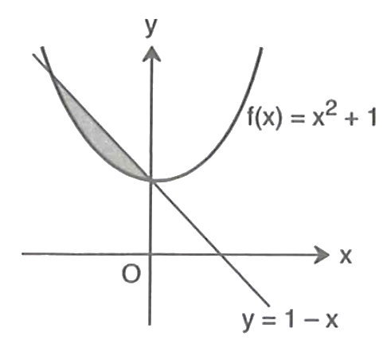

Шешу:

Жауап: _________________________________

2. Суреттегі боялған саланың бетін тап.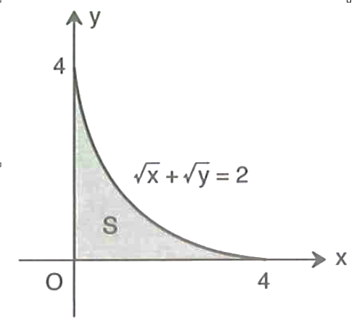

Шешу:

Жауап: _________________________________

3 Суреттегі боялған саланың бетін тап.

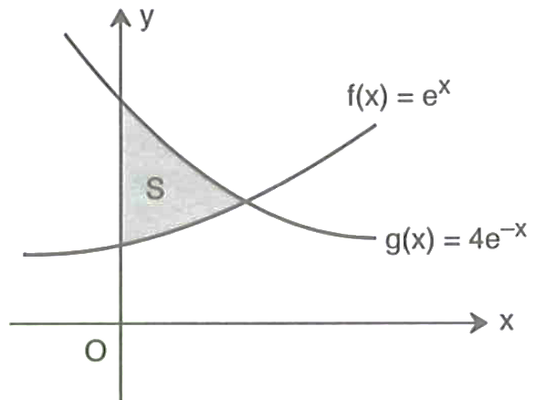

Шешу:

Жауап: _________________________________

4. Суреттегі боялған саланың бетін тап.

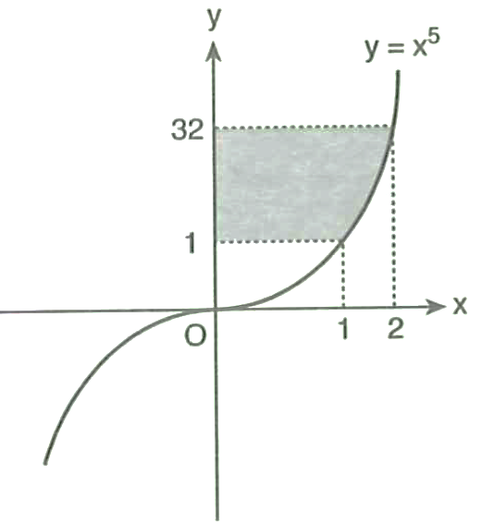

Шешу:

Жауап: _________________________________

5. Суреттегі боялған саланың бетін тап.

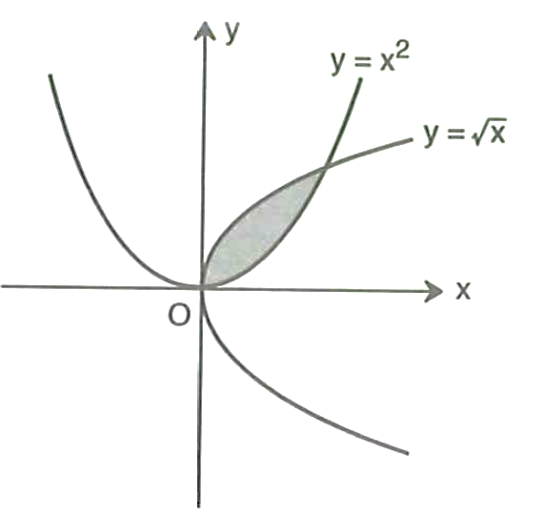

Шешу:

Жауап: _________________________________

6. Суреттегі боялған саланың осі төңірегінде айналуынан пайда болатын дененің көлемін тап.

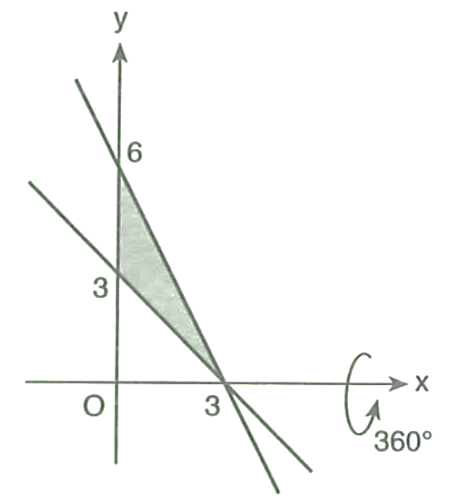

Шешу:

Жауап: _________________________________

7. Суреттегі боялған саланың осі төңірегінде айналуынан пайда болатын дененің көлемін тап.

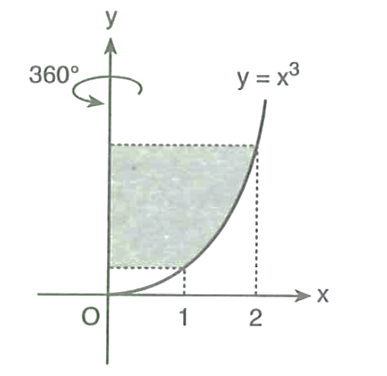

Шешу:

Жауап: _________________________________

8. Суреттегі боялған саланың осі төңірегінде айналуынан пайда болатын дененің көлемін тап.

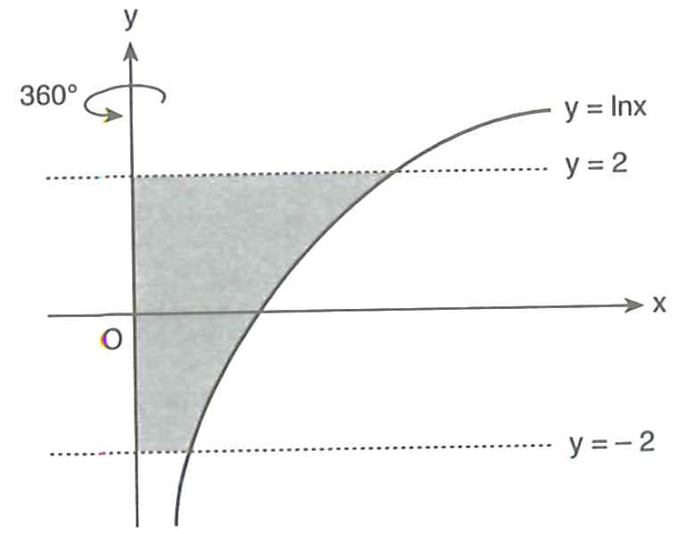

Шешу:

Жауап: _________________________________

9. Суреттегі боялған саланың осі төңірегінде айналуынан пайда болатын дененің көлемін тап.

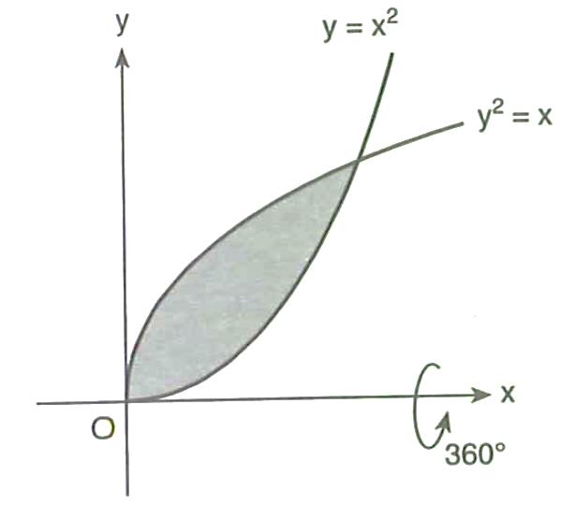

Шешу:

Жауап: _________________________________

10. Суреттегі боялған саланың $Oy$ осі төңірегінде айналуынан пайда болатын дененің көлемін тап.

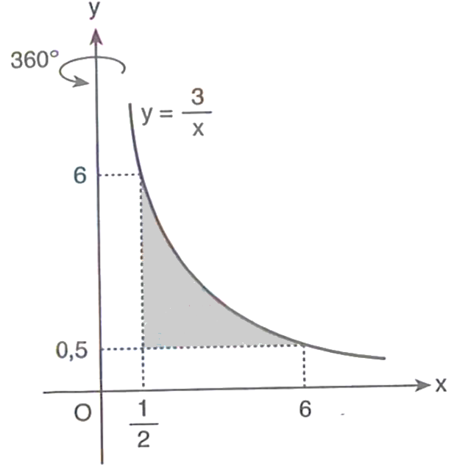

Шешу:

Жауап: _________________________________

|  |  |  |  |  |  |  |
| --- | --- | --- | --- | --- | --- | --- |
| 10 | Мәліметтер талдауы | Түрлі көріністе берілген статистикалық мәліметтерді талдай алады | B | Қысқа жауапты | 8 | I |

1. **Смартфон батареясы тесті**. Бір технология компаниясы сынақ мақсатында 12 смартфонның батарея пайыздарын (толығымен зарядталған күйде пайдаланылған соң қалған пайыз) анықтады: 92, 85, 78, 80, 90, 88, 83, 75, 95, 81, 87, 89. Осы тізімнің орташа мәнін есепте.

|  |  |  |  |  |  |  |  |  |  |
| --- | --- | --- | --- | --- | --- | --- | --- | --- | --- |
| Жауап |  |  |  |  |  |  |  |  |  |

2. **Тапсырыстарды жеткізіп беру уақыты.** Бір онлайн сауда платформасы тапсырыстарды жеткізіп беру уақыттарын (сағат бойынша) бақылады. Соның нәтижесінде төмендегі бөлініс кестесі түзілді:

|  |  |  |  |  |  |
| --- | --- | --- | --- | --- | --- |
| Жеткізу уақыты (сағат) | 1 | 2 | 3 | 4 | 5 |
| Мүмкіндік | $$\frac{1}{10}$$ | $$\frac{3}{10}$$ | $$\frac{4}{10}$$ | $$\frac{3}{20}$$ | $$\frac{1}{20}$$ |

Осынау мәліметтер негізінде тапсырыстың математикалық күтілу мерзімін анықта.

|  |  |  |  |  |  |  |  |  |  |
| --- | --- | --- | --- | --- | --- | --- | --- | --- | --- |
| Жауап |  |  |  |  |  |  |  |  |  |

3. **Мобильді қосымшаны пайдалану бағалары.** Пайдаланушылар тарапынан бір мобильді қосымша үшін берілген бағалар төмендегідей:

$4, 5, 3, 4, 2, 5, 4, 3, 4, 5, 4$.

Бұл бағалардың модасы мен медианасының жиындысын тап.

|  |  |  |  |  |  |  |  |  |  |
| --- | --- | --- | --- | --- | --- | --- | --- | --- | --- |
| Жауап |  |  |  |  |  |  |  |  |  |

4. **Онлайн курсты бағалау.** Бір онлайн курс бойынша қатысушылардың бағалары:

$$8, 9, 7, 8, 6, 10, 8, 9.$$

Бұл тізімнің модасы мен медианасының көбейтіндісін тап.

|  |  |  |  |  |  |  |  |  |  |
| --- | --- | --- | --- | --- | --- | --- | --- | --- | --- |
| Жауап |  |  |  |  |  |  |  |  |  |

5. **Смартфон экранының өлшемдері.** Жаңа шыққан смартфондардың экран өлшемдері (дюйммен) бойынша бөлініс кестесі:

|  |  |  |  |  |
| --- | --- | --- | --- | --- |
| $X$ (дюйм) | $$5,5$$ | $$6$$ | $$6,5$$ | $$7$$ |
| $M$ (саны) | $$4$$ | $$6$$ | $$3$$ | $$2$$ |

Осынау мәліметті негізге алып, экран өлшемдерінің орташа мәнін тап.

|  |  |  |  |  |  |  |  |  |  |
| --- | --- | --- | --- | --- | --- | --- | --- | --- | --- |
| Жауап |  |  |  |  |  |  |  |  |  |

6. **Жеткізіп беру уақыттарын талдау.** Бір логистика компаниясы 100 км қашықтыққа жеткізіп беру үшін пайдаланылған көлік құралдарының жұмыс уақытын (сағатпен) есептеп тіркеді:

$$1,2; 1,5; 1,3; 1,7; 1,4; 1,3.$$

Бұл уақыттың орташа арифметигі мен медианасын есептеп, олардың жиындысын тап.

|  |  |  |  |  |  |  |  |  |  |
| --- | --- | --- | --- | --- | --- | --- | --- | --- | --- |
| Жауап |  |  |  |  |  |  |  |  |  |

7. **Жүгіру нәтижелері**. Спортшы 100 м қашықтыққа жүгіру бойынша төмендегі нәтижелерге ие болды (секундтармен):

$$10,2; 10; 10,1; 10,3; 10,1; 10; 10,2; 10,4; 10; 10,3.$$

Осынау сандар қатарының медианасы мен модасының (?) орта арифметигін тап.

|  |  |  |  |  |  |  |  |  |  |
| --- | --- | --- | --- | --- | --- | --- | --- | --- | --- |
| Жауап |  |  |  |  |  |  |  |  |  |

8. **Әлеуметтік тармақтардағы белсенділік.** Бір зерттеуде әлеуметтік тармақтардағы күндік қызмет уақыты (сағат бойынша) көрсетілген. Бөлініс кестесі:

|  |  |  |  |  |  |
| --- | --- | --- | --- | --- | --- |
| $X$ (сағат) | 1 | 2 | 3 | 4 | 5 |
| $M$ (күндер саны) | 5 | 12 | 18 | 10 | 5 |

Осы мәліметтерді негізге алып, күндік белсенділік уақытының модасы мен медианасының көбейтіндісін тап.

|  |  |  |  |  |  |  |  |  |  |
| --- | --- | --- | --- | --- | --- | --- | --- | --- | --- |
| Жауап |  |  |  |  |  |  |  |  |  |

9. **Мейрамхана клиенттерінің бағалары**. Бір мейрамхана клиенттері тарапынан берілген бағалар:

$$3, 4, 4, 5, 2, 5, 4, 3, 4, 5, 3, 4.$$

Бұл іріктеудің модасы мен өзгеріс кеңдігінің жиындысын есепте.

|  |  |  |  |  |  |  |  |  |  |
| --- | --- | --- | --- | --- | --- | --- | --- | --- | --- |
| Жауап |  |  |  |  |  |  |  |  |  |

10. **Қызметкерлердің жұмыс барысының бағалары.** Бір компаниядағы қызметкерлердің жұмыс көрсеткіштері (баллмен) төмендегі кестеде бейнеленген:

|  |  |  |  |
| --- | --- | --- | --- |
| $X$ (балл) | 60 | 70 | 80 |
| $M$ (саны) | 6 | 15 | 9 |

Осы мағлұматтар негізінде қызметкерлердің орташа бағасын есепте.

|  |  |  |  |  |  |  |  |  |  |
| --- | --- | --- | --- | --- | --- | --- | --- | --- | --- |
| Жауап |  |  |  |  |  |  |  |  |  |

|  |  |  |  |  |  |  |
| --- | --- | --- | --- | --- | --- | --- |
| 11 | Комбинаторика мәселелері | Комбинаториканың формулаларын практикалық мәселелерді шешкен кезде қолдануға болады | Q | Қысқа жауапты | 8 | I |

1. **Спорт дүкенінде доптар жинағын жасау.** Бір спорт дүкені 3 футбол добын, 5 баскетбол добын және 4 волейбол добын ұсынады. Дүкен арнаулы спорт жинағын жасамақшы. Оның әрбір жинағында кемінде бір футбол добы, бір баскетбол добы және бір волейбол добы болуы шарт. Бұндай жинақтарды жасау үшін қанша әдіс бар?

|  |  |  |  |  |  |  |  |  |  |
| --- | --- | --- | --- | --- | --- | --- | --- | --- | --- |
| Жауап |  |  |  |  |  |  |  |  |  |

**2. Тех. конференциядағы сауғалар пакеті.** Техконференцияны ұйымдастырушылар шараға қатысушыларға тарту ретінде арнайы аксессуар пакеттерін таратпақшы. Дүкенде төмендегідей “повер банктер” қалыпты: қызыл түсті “повер банктер“ 5-еу, ақ түсті “повер банктер” 10 дана. Әрбір сауда пакетінде 2 қызыл және 3 ақ түсті “повер банктер” болатыны жоспарланған. Ұйымдастырушылар бұндай сауға пакеттерін неше түрлі әдіспен дайындай алады?

|  |  |  |  |  |  |  |  |  |  |
| --- | --- | --- | --- | --- | --- | --- | --- | --- | --- |
| Жауап |  |  |  |  |  |  |  |  |  |

**3.** **Сайт үшін пароль жасау.** Бір сайт 4 белгіден тұратын парольді талап етеді. Әрбір белгі үлкен әріп (А, В, С, Д, Е, Ғ-тердің біреуі) немесе цифр (0, 1, 2-лердің біреуі) болуы мүмкін. Бірақ парольде кемінде бір цифр қатысуы шарт. Белгілердің қайталануы мүмкін емес. Сонда неше түрлі пароль пайда болады?

|  |  |  |  |  |  |  |  |  |  |
| --- | --- | --- | --- | --- | --- | --- | --- | --- | --- |
| Жауап |  |  |  |  |  |  |  |  |  |

**4. Онлайн кездесуде сөйлеу тәртібі.** Бір компания онлайн кездесуде 6 қатысушының сөйлеу тәртібін белгілемекші. Бірақ екі директор (Е1 мен Е2) бір-бірінің пікірлерін толықтыру үшін олар кезек бойынша бірінен соң бірі сөйлеуге тиіс. Неше түрлі сөйлеу тәртібін белгілеуге болады?

|  |  |  |  |  |  |  |  |  |  |
| --- | --- | --- | --- | --- | --- | --- | --- | --- | --- |
| Жауап |  |  |  |  |  |  |  |  |  |

**5. Плейлист (әндер) дайындау.** Бір музыкалық платформа бір альбомдағы 7 әннен плейлист дайындамақшы, бірақ альбомдағы ең ұзақ 3 ән бірінен соң бірі айтылуы шарт. Неше түрлі плейлист жасалуы мүмкін?

|  |  |  |  |  |  |  |  |  |  |
| --- | --- | --- | --- | --- | --- | --- | --- | --- | --- |
| Жауап |  |  |  |  |  |  |  |  |  |

**6. ІТ конференциясы үшін робот таңдау.** Бір технологиялық стартапта 1-ден 10-ға дейін цифрланған 10 жасанды интеллектке негізделген робот көмекші бар. Компания таяу күндерде өткізілетін халықаралық ІТ конференциясында аталмыш роботтардың 4-еуін көрсетуді жоспарлап отыр. Бірақ инновациялық жанасуды көрсету мақсатымен іріктелген 4 роботтың кемінде біреуінің серия саны түп сан болуы шарт. Осы шартты ескере отырып, 4 робот көмекшісін таңдауды неше түрлі әдіспен жүзеге асыруға болады?

|  |  |  |  |  |  |  |  |  |  |
| --- | --- | --- | --- | --- | --- | --- | --- | --- | --- |
| Жауап |  |  |  |  |  |  |  |  |  |

**7. Оқушылар тобынан іріктеп алу.** 7 жігіт пен қыздан құралған оқушылар тобынан алты оқушыны іріктеп алу керек. Олардың арасындағы қыздар саны екеуден аз болмауға тиіс. Бұны неше түрлі әдіспен жүзеге асыруға болады?

|  |  |  |  |  |  |  |  |  |  |
| --- | --- | --- | --- | --- | --- | --- | --- | --- | --- |
| Жауап |  |  |  |  |  |  |  |  |  |

**8. Дөңес көпбұрыштардың диагональдары.** Дөңес жетібұрыштың диагональдары неше нүктеде қиылысады? Үш диагональ бір нүктеде ешқашан қиылыспайды деп үміттенейік.

|  |  |  |  |  |  |  |  |  |  |
| --- | --- | --- | --- | --- | --- | --- | --- | --- | --- |
| Жауап |  |  |  |  |  |  |  |  |  |

**9. 4 бөлмелі қауіпсіздік кодтары.** Компьютердің қауіпсіздік жүйесі үшін 4 бөлмелі код қажет (0000-ден 9999-ға дейін). Кодта 7 саны тек бір рет қана қатысуға тиіс және цифрлар қайталанбауы керек. Неше түрлі код жасауға болады?

|  |  |  |  |  |  |  |  |  |  |
| --- | --- | --- | --- | --- | --- | --- | --- | --- | --- |
| Жауап |  |  |  |  |  |  |  |  |  |

**10. Онлайн тапсырыс цифрларын қайта жүйелеу.** Бір онлайн дүкендегі тапсырыстың нөмірі 2, 5, 9, 7, 5 цифрларынан құралған. Бұл цифрлардың көмегімен барлығы неше тапсырысты нөмірлеуге болады? (Нөмір бес бөлмелі сан болуға тиіс).

|  |  |  |  |  |  |  |  |  |  |
| --- | --- | --- | --- | --- | --- | --- | --- | --- | --- |
| Жауап |  |  |  |  |  |  |  |  |  |

|  |  |  |  |  |  |  |
| --- | --- | --- | --- | --- | --- | --- |
| 12 | Мүмкіндік | Кездейсоқ оқиғалар мүмкіндігін түрлі әдістермен есептей алады | Қ | Қысқа жауапты | 8 | I |

1. Жоқтары 1, 2, 3, 4 сандарымен белгіленген екі тетраэдр үстелге бір мезгілде қойылды. Онда тетраэдрлердің үстелге тиіп тұрған қырындағы ұпай есепке алынады. Екі тетраэдрден түсетін ұпайлар жиындысының ең үлкен мәнінің түсу ықтималдығын тап.

|  |  |  |  |  |  |  |  |  |  |
| --- | --- | --- | --- | --- | --- | --- | --- | --- | --- |
| Жауап |  |  |  |  |  |  |  |  |  |

2. Қаламсалғышта 10 дана қалам бар, олардың 4-і ұшталмаған. Тәуекелге бел байланып, 2 қалам алынды. Алынған қаламдар арасында ұшталмаған қаламның болмау ықтималдығын тап.

|  |  |  |  |  |  |  |  |  |  |
| --- | --- | --- | --- | --- | --- | --- | --- | --- | --- |
| Жауап |  |  |  |  |  |  |  |  |  |

3. Акмал досының телефон нөмірінің соңғы 2 санын ұмытып қалды, бірақ олардың әр түрлі екендігі және 30-дан кіші қос бөлмелі санды құрайтыны есінде. Осыларды ескеріп, кездейсоқ 2 цифрды тереді. Бұл цифрлардың керекті сандар болу ықтималдығын тап.

|  |  |  |  |  |  |  |  |  |  |
| --- | --- | --- | --- | --- | --- | --- | --- | --- | --- |
| Жауап |  |  |  |  |  |  |  |  |  |

4. Ойынның екі кубигі ортаға тасталды. Қос кубиктен түсетін ұпайлар жиындысы 8-ден аспау ықтималдығын тап.

|  |  |  |  |  |  |  |  |  |  |
| --- | --- | --- | --- | --- | --- | --- | --- | --- | --- |
| Жауап |  |  |  |  |  |  |  |  |  |

5. Бір онлайн дүкеннің аксессуарлар қорабында барлығы 8 өнім бар. Олардың 5-еуі жоғары сапалы, 3-еуі орта сапалы деп белгіленген. Алушы тәуекелге бел байлап 2 өнімді таңдайды. Таңдалған өнімдер арасында кемінде бір жоғары сапалы өнімнің болу ықтималдығын тап.

|  |  |  |  |  |  |  |  |  |  |
| --- | --- | --- | --- | --- | --- | --- | --- | --- | --- |
| Жауап |  |  |  |  |  |  |  |  |  |

6. Бірнеше түрлі 2 математика, 2 физика және 2 химия оқулығы кітап шкафының бір текшесіне қойылды. Химия оқулықтарының қатар келу ықтималдығын тап.

|  |  |  |  |  |  |  |  |  |  |
| --- | --- | --- | --- | --- | --- | --- | --- | --- | --- |
| Жауап |  |  |  |  |  |  |  |  |  |

7. Абрардың кітап сөресінде математикаға қатысты 8 кітап, ағылшын тіліне қатысты 6 кітап бар. Абрар тәуекелге бел байлап, солардың арасынан 2 кітапты алды. Алынған қос кітаптың бірдей пәнге тиесілі болу ықтималдығын тап.

|  |  |  |  |  |  |  |  |  |  |
| --- | --- | --- | --- | --- | --- | --- | --- | --- | --- |
| Жауап |  |  |  |  |  |  |  |  |  |

8. Сәкен досы Нәдірдің телефон нөмірін теріп жатқанда соңғы үш цифрды есіне түсіре алмады. Бірақ цифрлардың әр түрлі және 6-дан кіші екенін біледі. Барлық терілген цифрлар арасынан дұрыс нөмірді теру ықтималдығы неге тең болады?

|  |  |  |  |  |  |  |  |  |  |
| --- | --- | --- | --- | --- | --- | --- | --- | --- | --- |
| Жауап |  |  |  |  |  |  |  |  |  |

9. Бір онлайн контент платформасында 10 құрастырушы бар, олардың 6-ы видео құрастырушы, ал 4-і блогер болып саналады. Кездейсоқ жағдайда платформа мақсатында 7 құрастырушы іріктеліп алынады. Іріктелгендер ішінде нақты 3 блогердің болу ықтималдығын тап.

|  |  |  |  |  |  |  |  |  |  |
| --- | --- | --- | --- | --- | --- | --- | --- | --- | --- |
| Жауап |  |  |  |  |  |  |  |  |  |

10. Ұзындығы 30 см *Л* кесіндіге ұзындығы 12 см-лік *л* кесінді орналастырылған. Үлкен кесіндіге тәуекел түрінде қойылған нүктенің шағын кесіндіге де түсу ықтималдығын тап. Нүктенің кесіндіге түсу ықтималдығы кесіндінің ұзындығына тура пропорционал, оның орналасуына байланысты емес деп шамаланады.

|  |  |  |  |  |  |  |  |  |  |
| --- | --- | --- | --- | --- | --- | --- | --- | --- | --- |
| Жауап |  |  |  |  |  |  |  |  |  |

11-сыныптың қорытынды емтихан материалдары **Геометрия** тапсырмалары

|  |  |  |  |  |  |  |
| --- | --- | --- | --- | --- | --- | --- |
| 13 | Кеңістіктегі векторлар | Кеңістіктегі векторлар үстінде амалдар орындағанда векторлар қасиеттерін қолдануға болады | Б | Қысқа жауапты | 12 | I |

1. нүктеден $Oz$ білікке дейінгі қашықтықты тап.

|  |  |  |  |  |  |  |  |  |  |
| --- | --- | --- | --- | --- | --- | --- | --- | --- | --- |
| Жауап |  |  |  |  |  |  |  |  |  |

2. , , , нүктелері берілген. $AB$ және $CD$ векторлардың скалярлық көбейтіндісін тап.

|  |  |  |  |  |  |  |  |  |  |
| --- | --- | --- | --- | --- | --- | --- | --- | --- | --- |
| Жауап |  |  |  |  |  |  |  |  |  |

3. және векторлар арасындағы бұрыш неше градусқа тең?

|  |  |  |  |  |  |  |  |  |  |
| --- | --- | --- | --- | --- | --- | --- | --- | --- | --- |
| Жауап |  |  |  |  |  |  |  |  |  |

4. және болса, $\vec{c}=\vec{a}+\vec{b}$ вектордың ұзындығы қандай болатынын тап.

|  |  |  |  |  |  |  |  |  |  |  |
| --- | --- | --- | --- | --- | --- | --- | --- | --- | --- | --- |
| Жауап |  |  |  |  |  |  |  |  |  |  |

5. -ның қандай мәніне ие $\vec{a}(m;4;-3)$ және $\vec{b}(4;8;-6)$ векторлар коллинеар болады?

|  |  |  |  |  |  |  |  |  |  |
| --- | --- | --- | --- | --- | --- | --- | --- | --- | --- |
| Жауап |  |  |  |  |  |  |  |  |  |

6. . вектордың ұзындығы 13-ке тең болса, $z$-ның мәндерінің көбейтіндісін тап.

|  |  |  |  |  |  |  |  |  |  |
| --- | --- | --- | --- | --- | --- | --- | --- | --- | --- |
| Жауап |  |  |  |  |  |  |  |  |  |

7. Егер және $\vec{q}(-2;2;2)$ болса, $\vec{m}=4\vec{p}+2\vec{q}$ вектордың ұзындығын тап.

|  |  |  |  |  |  |  |  |  |  |
| --- | --- | --- | --- | --- | --- | --- | --- | --- | --- |
| Жауап |  |  |  |  |  |  |  |  |  |

8. -ның қандай мәнінде $\vec{a}(n;-2;1)$ және $\vec{b}(n;n;1)$ векторлар перпендикуляр болады?

|  |  |  |  |  |  |  |  |  |  |
| --- | --- | --- | --- | --- | --- | --- | --- | --- | --- |
| Жауап |  |  |  |  |  |  |  |  |  |

9. және векторлардың скалярлық көбейтіндісін тап.

|  |  |  |  |  |  |  |  |  |  |
| --- | --- | --- | --- | --- | --- | --- | --- | --- | --- |
| Жауап |  |  |  |  |  |  |  |  |  |

10. және векторлар коллинеар болса, $m∙n$ мәні қандай болатынын тап.

|  |  |  |  |  |  |  |  |  |  |
| --- | --- | --- | --- | --- | --- | --- | --- | --- | --- |
| Жауап |  |  |  |  |  |  |  |  |  |

|  |  |  |  |  |  |  |
| --- | --- | --- | --- | --- | --- | --- |
| 14 | Кеңістіктегі түзулер | Кеңістіктегі түзулер мен жазықтықтардың өзара орналасуына қатысты мәселелерді шеше алады | Б | Қысқа жауапты | 12 | I |

1. Перпендикуляр мен тұрақсыз арасындағы бұрыш 60 градусқа тең. Егер перпендикулярдың ұзындығы 12 см болса, тұрақсыздың ұзындығы қандай болатынын тап (см).

|  |  |  |  |  |  |  |  |  |  |
| --- | --- | --- | --- | --- | --- | --- | --- | --- | --- |
| Жауап |  |  |  |  |  |  |  |  |  |

2. Жазықтыққа түсірілген перпендикуляр мен тұрақсыз арасындағы бұрыш 30 градусқа тең. Егер перпендикулярдың ұзындығы $10\sqrt{3}$ см болса, тұрақсыздың ұзындығы қандай болатынын тап (см).

|  |  |  |  |  |  |  |  |  |  |
| --- | --- | --- | --- | --- | --- | --- | --- | --- | --- |
| Жауап |  |  |  |  |  |  |  |  |  |

3. Бір нүктеден жазықтыққа түсірілген тұрақсыз 13 см, перпендикуляр 5 см болса, тұрақсыздың жазықтықтағы проекциясы қандай болатынын тап (см).

|  |  |  |  |  |  |  |  |  |  |
| --- | --- | --- | --- | --- | --- | --- | --- | --- | --- |
| Жауап |  |  |  |  |  |  |  |  |  |

4. Кеңістіктегі бірер нүктеден жазықтыққа түсірілген тұрақсыздың ұзындығы 10 см болса және оның жазықтықтағы проекциясы 5 см болса, перпендикулярдың ұзындығы қандай болатынын см-мен анықта.

|  |  |  |  |  |  |  |  |  |  |
| --- | --- | --- | --- | --- | --- | --- | --- | --- | --- |
| Жауап |  |  |  |  |  |  |  |  |  |

5. Жазықтыққа түсірілген тұрақсыз бен перпендикуляр ортасындағы бұрыш 45 градус. Егер перпендикулярдың ұзындығы 10 см болса, тұрақсыздың жазықтықтағы проекциясы қандай болатынын см-мен тап.

|  |  |  |  |  |  |  |  |  |  |
| --- | --- | --- | --- | --- | --- | --- | --- | --- | --- |
| Жауап |  |  |  |  |  |  |  |  |  |

6. Кеңістіктегі бірер нүктеден жазықтыққа түсірілген тұрақсыздың ұзындығы 13 см, ал оның жазықтықтағы проекциясы 5 см болса, перпендикулярдың ұзындығы қандай болатынын см-мен анықта.

|  |  |  |  |  |  |  |  |  |  |
| --- | --- | --- | --- | --- | --- | --- | --- | --- | --- |
| Жауап |  |  |  |  |  |  |  |  |  |

7. Жазықтыққа кеңістіктің бір нүктесінен ұзындығы 20 см және 15 см болған екі тұрақсыз жүргізілген. Бірінші тұрақсыздың жазықтықтағы проекциясы 16 см болса, екінші тұрақсыздың проекциясы қандай болатынын тап (см).

|  |  |  |  |  |  |  |  |  |  |
| --- | --- | --- | --- | --- | --- | --- | --- | --- | --- |
| Жауап |  |  |  |  |  |  |  |  |  |

8. Жазықтыққа кеңістіктің бір нүктесінен ұзындығы 13 см және 20 см болған екі тұрақсыз жүргізілген. Бірінші тұрақсыздың жазықтықтағы проекциясы 5 см болса, екінші тұрақсыздың жазықтықтағы проекциясы қандай болатынын тап (см).

|  |  |  |  |  |  |  |  |  |  |
| --- | --- | --- | --- | --- | --- | --- | --- | --- | --- |
| Жауап |  |  |  |  |  |  |  |  |  |

9. Жазықтыққа кеңістіктің бір нүктесінен ұзындығы 25 см және 29 см болған екі тұрақсыз жүргізілген. Бірінші тұрақұсыздың жазықтықтағы проекциясы 15 см болса, екінші тұрақсыздың жазықтықтағы проекциясын тап (см).

|  |  |  |  |  |  |  |  |  |  |
| --- | --- | --- | --- | --- | --- | --- | --- | --- | --- |
| Жауап |  |  |  |  |  |  |  |  |  |

10. Жазықтыққа кеңістіктің бір нүктесінен ұзындығы 10 см және 17 см болған екі тұрақсыз жүргізілген. Бірінші тұрақсыздың жазықтықтағы проекциясы 15 см болса, екінші тұрақсыздың жазықтықтағы проекциясы қандай болатынын тап (см).

|  |  |  |  |  |  |  |  |  |  |
| --- | --- | --- | --- | --- | --- | --- | --- | --- | --- |
| Жауап |  |  |  |  |  |  |  |  |  |

|  |  |  |  |  |  |  |
| --- | --- | --- | --- | --- | --- | --- |
| 15 | Призмалар | Призмалардың сыртқы беті мен көлемін табуда, түрлі кесімдерін жасауда формулаларды қолдана алады | Қ | Қысқа жауапты | 12 | I |

1. Заманауи сәулет моделінде дұрыс параллелепипед пайдаланылған. Модельдің өлшемдері төмендегідей: бүйір қабырғасы 1 м, негізінің диагональдары 2:3 қатынасына тең. Негізі параллелограм болғандықтан, қабырғалары 23 м және 11 м-ге тең. Модельде бүйір қабырғасы мен негіздің әрбір диагоналі бойынша екі түрлі диагональ кесім туындайды. Бұл кесімдердің үлкенінің бетін м2 бойынша тап.

|  |  |  |  |  |  |  |  |  |  |
| --- | --- | --- | --- | --- | --- | --- | --- | --- | --- |
| Жауап |  |  |  |  |  |  |  |  |  |

2. Инновациялық дрон өндіретін компания жаңа модельдің структурасын оптималдандыру үшін оның бөлімдерінің бірін дұрыс параллелепипед пішінінде жобалаған. Аталмыш бөлімнің негіз жазықтығы параллелограм түрінде болған, оның қабырғалары төмендегідей: 3 см мен 5 см-ге, ал диагональдарының бірі 4 см-ге тең. Сондай-ақ дизайнда дрон бөлімінің (дұрыс параллелепипедтің) кіші диагоналі негіз жазықтығымен $60°$ ты бұрыш жасайды. Осынау шарттар негізінде дрон бөлімінің (дұрыс параллелепипедтің) кіші диагоналінің ұзындығын см-мен тап.

|  |  |  |  |  |  |  |  |  |  |
| --- | --- | --- | --- | --- | --- | --- | --- | --- | --- |
| Жауап |  |  |  |  |  |  |  |  |  |

3. Жаңа ақпарат орталығы үшін жасалған сервер ғимараты дұрыс параллелепипед пішінінде. Оның негіз жазығы параллелограм болғандықтан, өлшемдері төмендегідей: негіздің қабырғалары 6 м және 8 м; негіз диагональдарының бірі 12 м; бүйір қабырғасы 5 м (яғни корпусының биіктігі). Бұл мәліметтер негізінде сервер ғимаратының үлкен диагоналі ұзындығын метрмен тап.

|  |  |  |  |  |  |  |  |  |  |
| --- | --- | --- | --- | --- | --- | --- | --- | --- | --- |
| Жауап |  |  |  |  |  |  |  |  |  |

4. Заманауи 3Д баспа технологиясын пайдалану нәтижесінде үш өлшемді өнер шығармасы жасалып жатыр. Аталмыш өнер шығармасы дәстүрлі емес пішінде – үшбұрышты дұрыс призма түрінде өндірілген. Дизайнер бұны толығымен бояу арқылы бет жағын декоративті түрде безендіруді жоспарлаған. Өнер шығармасының биіктігі 50 см және негіз ретінде қолданылған үшбұрыштың қабырғалары 40 см, 13 см және 37 см болса, оның сыртқы бетінің толық көлемі неше см3 болатынын тап.

|  |  |  |  |  |  |  |  |  |  |
| --- | --- | --- | --- | --- | --- | --- | --- | --- | --- |
| Жауап |  |  |  |  |  |  |  |  |  |

5. Заманауи смарт технологиялармен жабдықталған 3Д модельдеу үдерісі куб, яғни текше пішініндегі нысанда жүргізіліп жатыр. Жоспарлы жабдықтау бойынша анықталған мәліметтерге қарағанда: текшенің қыры 1 бірлікке арттырылса, оның сырты толығымен 54 шаршы бірлікке артады. Текше қырының ұзындығы неше бірлікке тең екендігін тап.

|  |  |  |  |  |  |  |  |  |  |
| --- | --- | --- | --- | --- | --- | --- | --- | --- | --- |
| Жауап |  |  |  |  |  |  |  |  |  |

6. Бағдарламалық жабдықтау бойынша жасалып жатқан интерактивтік модель үшін үшбұрышты тік призма негізіндегі үшбұрыштың қабырғалары 29 см, 25 см және 6 см екендігі анықталған. Сондай-ақ бағдарламалық жабдықтау мәліметіне қарағанда, призманың биіктігі негіздің “үлкен биіктігіне” (яғни үшбұрыштың ең жоғары биіктігіне) тең. Осы мәліметтерге сәйкес призманың көлемін см3-пен тап.

|  |  |  |  |  |  |  |  |  |  |
| --- | --- | --- | --- | --- | --- | --- | --- | --- | --- |
| Жауап |  |  |  |  |  |  |  |  |  |

7. Қорап дұрыс параллелепипед түрінде жасалған, оның негізі бетінің көлемі 1 м2 болған ромбтан тұрады. Қораптың диагональдық қималары бетіне сәйкес түрде 3 м2-қа және 6 м2-қа тең. Аталмыш қорапқа қырының ұзындығы 1 дм-лік неше текшені орналастыруға болады?

|  |  |  |  |  |  |  |  |  |  |
| --- | --- | --- | --- | --- | --- | --- | --- | --- | --- |
| Жауап |  |  |  |  |  |  |  |  |  |

8. Призманың негізі қабырғасы $2\sqrt{5}$ см болған түзу алтыбұрыштан, ал бүйір қабырғалары шаршылардан құралған. Призманың үлкен диагоналінің ұзындығын см-мен тап.

|  |  |  |  |  |  |  |  |  |  |
| --- | --- | --- | --- | --- | --- | --- | --- | --- | --- |
| Жауап |  |  |  |  |  |  |  |  |  |

9. Биіктігі 100 м, ені 10 м-лік тік төртбұрыш пішініндегі алаңға қалыңдығы 5 см болатын асфальт төсеу керек. Егер 1 м3 көлемдегі асфальттің массасы 2,4 тонна және бір жүк машинасының жүк көтеру қуаты 5 тонна болса, бұл алаңды толық асфальттау үшін неше жүк машинасы қажет болады?

|  |  |  |  |  |  |  |  |  |  |
| --- | --- | --- | --- | --- | --- | --- | --- | --- | --- |
| Жауап |  |  |  |  |  |  |  |  |  |

10. Өлшемдері 420 мм х 240 мм х 90 мм болған тік төртбұрышты параллелепипед пішініндегі, тығыздығы 7,8 г/см3 болған болат плиталардың нешеуін жүк көтеру қуаты 3 т болған жүк машинасымен тасымалдауға болады? Ескерту: (бұл жерде, - ауырлық, - тығыздық, V-көлем ).

|  |  |  |  |  |  |  |  |  |  |
| --- | --- | --- | --- | --- | --- | --- | --- | --- | --- |
| Жауап |  |  |  |  |  |  |  |  |  |

|  |  |  |  |  |  |  |
| --- | --- | --- | --- | --- | --- | --- |
| 16 | Цилиндр | Цилиндрдің сырты мен ауданын табу, түрлі кесімдерін білу үшін формулаларды қолдана алады | Қ | Қысқа жауапты | 12 | I |

1. Цилиндрдің биіктігі 8 дм, негізінің радиусы 5 дм. Цилиндрдің білігіне параллель жазықтықтың кесілуі кезінде шаршы пайда болған. Осы кесуден цилиндрдің білігіне дейінгі аралықты дм-мен тап.

|  |  |  |  |  |  |  |  |  |  |
| --- | --- | --- | --- | --- | --- | --- | --- | --- | --- |
| Жауап |  |  |  |  |  |  |  |  |  |

2. Цилиндр білігінің қимасы диагоналінің $16\sqrt{2}$ см-іне тең шаршыдан тұрады. Оның көлемін см3-пен есептеп тап. ( $π=3$ деп ал).

|  |  |  |  |  |  |  |  |  |  |
| --- | --- | --- | --- | --- | --- | --- | --- | --- | --- |
| Жауап |  |  |  |  |  |  |  |  |  |

3. Цилиндр білігінің қимасы қабырғалары 6 см-ге тең квадрат болса, оның көлемін см3-пен есептеп тап ( $π=3$ deb oling).

|  |  |  |  |  |  |  |  |  |  |
| --- | --- | --- | --- | --- | --- | --- | --- | --- | --- |
| Жауап |  |  |  |  |  |  |  |  |  |

4. Цилиндр қабырғасы 12 см-ге тең квадратпен оралған. Осы цилиндр негізінің бетін см2-мен есептеп тап ( деп ал).

|  |  |  |  |  |  |  |  |  |  |
| --- | --- | --- | --- | --- | --- | --- | --- | --- | --- |
| Жауап |  |  |  |  |  |  |  |  |  |

5. Цилиндрдің толық беті $192π$-ге, ал жанама беті $120π$ ге тең. Осы цилиндрдің көлемін см3-пен есептеп тап. ( $π=3$ деп ал).

|  |  |  |  |  |  |  |  |  |  |
| --- | --- | --- | --- | --- | --- | --- | --- | --- | --- |
| Жауап |  |  |  |  |  |  |  |  |  |

6. Цилиндрдің сыртқы жайылмасы шаршыдан тұрады, оның беті 144 см2-қа тең. Цилиндрдің көлемін см3 бойынша есепте ( деп ал).

|  |  |  |  |  |  |  |  |  |  |
| --- | --- | --- | --- | --- | --- | --- | --- | --- | --- |
| Жауап |  |  |  |  |  |  |  |  |  |

7. Цилиндр негізінің радиусы 12 см. Цилиндрдің көлемі см3-ке тең болса, оның биіктігі негізінің диаметрінен неше см-ге кіші екенін анықта.

|  |  |  |  |  |  |  |  |  |  |
| --- | --- | --- | --- | --- | --- | --- | --- | --- | --- |
| Жауап |  |  |  |  |  |  |  |  |  |

8. Цилиндрдің биіктігі 8 см, табанының радиусы 5 см. Цилиндрдің білігіне параллель түрде одан 3 см қашықтықта жүргізілген қиманың бетін см3-пен тап.

|  |  |  |  |  |  |  |  |  |  |
| --- | --- | --- | --- | --- | --- | --- | --- | --- | --- |
| Жауап |  |  |  |  |  |  |  |  |  |

9. Цилиндр білігі қимасының диагоналі 24 см-ге тең және табан жазықтығымен $30°$ бұрыш құрайды. Цилиндрдің көлемін см3-пен есепте. ( деп ал).

|  |  |  |  |  |  |  |  |  |  |  |
| --- | --- | --- | --- | --- | --- | --- | --- | --- | --- | --- |
| Жауап |  |  |  |  |  |  |  |  |  |  |

10. Цилиндрдің баурай беті жайылғанда, оның диагоналі табан жазықтығымен $45°$ бұрыш жасайды. Цилиндрдің баурай беті см2-қа тең. Цилиндрдің көлемін см3-пен есептеп тап

|  |  |  |  |  |  |  |  |  |  |
| --- | --- | --- | --- | --- | --- | --- | --- | --- | --- |
| Жауап |  |  |  |  |  |  |  |  |  |

|  |  |  |  |  |  |  |
| --- | --- | --- | --- | --- | --- | --- |
| 17 | Пирамидалар | Пирамида мен қима пирамида элементтерінің шамаларын бір-бірімен байланыстыра алады, сырты мен көлемін табу формулаларын қолдана алады | Қ | Толық шешімді | 13 | II |

1. Төртбұрышты пирамиданың барлық қырлары табан жазықтығымен бұрыш жасайды. Оның негізі тең бүйірлі трапециядан құралады. Трапецияның бұрыштарының біреуі $60°$ ға тең. Трапецияның диагональдары оның сүйір бұрышының биссектрисалары болып табылады. Пирамиданың биіктігі $8\sqrt{3}$ ға тең. Пирамиданың көлемін тап.

Шешу:

Жауап: _________________________________

2. Тік төртбұрышты пирамида қимасының негіздері шаршы пішінінде болады, үлкен табанының қабырғасы 10 см, кіші табанының қабырғасы 4 см-ге тең. Қиылған пирамиданың бүйір қабырғасы 5 см екендігі белгілі болса, оның көлемін тап.

Шешу:

Жауап: _________________________________

3. Пирамиданың негізі тең қабырғалы үшбұрыш болады, бұл үшбұрыштың негізі 10 см-ге, ал биіктігі 15 см-ге тең. Егер пирамиданың әрбір бүйір қабырғасы 10 см болса, оның көлемі қандай болатынын тап.

Шешу:

Жауап: _________________________________

4. Қыры 10 см болатын $ABCD$ шаршы пішініндегі қағаз берілген. $AB$ жағының ортасынан $F$ нүкте, $AD$ жағының ортасынан $E$ нүкте алынды. Қағазды $EF$, $EC$ және $FC$ кесінділер бойынша бүктегенде, $A$, $B$ және $D$ ұш жақтары бірінің үстіне бірі түскен пирамида пайда болады. Осы пирамиданың көлемін тап.

Шешу:

Жауап: _________________________________

5. Қиылған пирамида негіздерінің беттері 48 см2-қа және 18 см2-қа, ал пирамиданың жанама қабырғасының биіктігі 6 см-ге тең болды. Қиылған пирамиданың көлемін тап.

Шешу:

Жауап: _________________________________

6. Үшбұрышты пирамида негізінің қабырғалары 4 см, 4 см және 2 см-ге тең болатын үшбұрыштардан тұрады. Пирамиданың барлық бүйір қабырғалары негіз жазықтығымен 60 градустық бұрыш құрайды. Пирамиданың көлемін тап.

Шешу:

Жауап: _________________________________

7. Төртбұрышты тұрақты қима пирамида негіздерінің қабырғалары $8\sqrt{2}$ см-ге және $2\sqrt{2}$ см-ге тең. Ал биіктігі 4 см-ге тең. Оның толық сыртқы бетін тап.

Шешу:

Жауап: _________________________________

8. Тұрақты төртбұрышты қима пирамида негіздерінің қабырғалары 4 см және 10 см. Бұл қима пирамида жанама қабырғасының биіктігі 5 см болса, оның көлемі қандай болатынын тап.

Шешу:

Жауап: _________________________________

9. Тұрақты төртбұрышты қима пирамиданың көлемі 76 см3-қа, биіктігі 6 см-ге және негізінің беті 9:4 қатынаста болса, пирамиданың бүйір қабырғасының бетін тап.

Шешу:

Жауап: _________________________________

10. Тұрақты үшбұрышты қима пирамиданың негізі қабырғаларының ұзындықтары 6 см-ге және 12 см-ге тең. Қима пирамида апофемасының ұзындығы 6 см-ге тең. Осы қима пирамида негіздерінің өзара параллел медианалары арқылы өтетін жазықтық пайда болған қима бетін тап.

Шешу:

Жауап: _________________________________

|  |  |  |  |  |  |  |
| --- | --- | --- | --- | --- | --- | --- |
| 18 | Конус | Конус пен қима конус элементтері шамаларды бір-бірімен байланыстыра алады, беті мен көлемін табу формулаларын қолдана алады | Қ | Қысқа жауапты | 12 | I |

1. Катеттері 60 мм және 80 мм болған тік бұрышты үшбұрышты оның гипотенузасы төңірегінде айналдырудан пайда болған дененің көлемін мм3 бойынша тап ( деп ал).

|  |  |  |  |  |  |  |  |  |  |
| --- | --- | --- | --- | --- | --- | --- | --- | --- | --- |
| Жауап |  |  |  |  |  |  |  |  |  |

2. Катеттері 30 мм және 40 мм болғантік бұрышты үшбұрышты оның гипотенузасы төңірегінде айналудан пайда болған дененің толық бетін мм2 бойынша тап ( деп ал).

|  |  |  |  |  |  |  |  |  |  |
| --- | --- | --- | --- | --- | --- | --- | --- | --- | --- |
| Жауап |  |  |  |  |  |  |  |  |  |

3. Қима конустың жасаушысы $12\sqrt{3}$ см және негіз жазықтығында $60°$ бұрыш астында ауады. Білік қимасының диагоналі бұл бұрышты тең екіге бөледі. Қима конустың көлемін см3-пен тап ( деп ал).

|  |  |  |  |  |  |  |  |  |  |
| --- | --- | --- | --- | --- | --- | --- | --- | --- | --- |
| Жауап |  |  |  |  |  |  |  |  |  |

4. Негіз шеңберлерінің ұзындықтары 10π см және 22π см болған конус білігі қимасының беті 128 см2-қа тең. Осы қима конус бүйір бетінің көлемін см2-пен тап ( деп ал).

|  |  |  |  |  |  |  |  |  |  |
| --- | --- | --- | --- | --- | --- | --- | --- | --- | --- |
| Жауап |  |  |  |  |  |  |  |  |  |

5. Негізінің радиусы 8 см болған конус негізіне параллел және негізінен бастап есептегенде биіктігін 9 см және 3 см ұзындықтағы бөліктерге бөлетін жазықтықпен қиылысудан пайда болған қима конустың көлемін см3-пен тап ( деп ал).

|  |  |  |  |  |  |  |  |  |  |
| --- | --- | --- | --- | --- | --- | --- | --- | --- | --- |
| Жауап |  |  |  |  |  |  |  |  |  |

6. Конус білігі қимасының периметрі 24 см, бүйір беті жайылмасының бұрышы 120 градусқа тең. Конустың толық бетінің көлемін см2-пен есепте ( деп ал).

|  |  |  |  |  |  |  |  |  |  |  |
| --- | --- | --- | --- | --- | --- | --- | --- | --- | --- | --- |
| Жауап |  |  |  |  |  |  |  |  |  |  |

7. Конус білігінің қимасы тең бүйірлі үшбұрыш. Егер конустың толық беті 243π см2-қа тең болса, конус негізінің диаметрі қандай болатынын см-мен есепте.

|  |  |  |  |  |  |  |  |  |  |
| --- | --- | --- | --- | --- | --- | --- | --- | --- | --- |
| Жауап |  |  |  |  |  |  |  |  |  |

8. , , және сызықтармен шекараланған фигураны абсиссалар білігі төңірегінде айналдыру нәтижесінде пайда болған денелердің көлемін см3-пен тап ( деп ал).

|  |  |  |  |  |  |  |  |  |  |
| --- | --- | --- | --- | --- | --- | --- | --- | --- | --- |
| Жауап |  |  |  |  |  |  |  |  |  |

9. , , және сызықтармен шекараланған фигураны абсиссалар білігі төңірегінде айналдырудан пайда болған дененің көлемін см3-пен тап ( деп ал).

|  |  |  |  |  |  |  |  |  |  |
| --- | --- | --- | --- | --- | --- | --- | --- | --- | --- |
| Жауап |  |  |  |  |  |  |  |  |  |

10. Конустың бүйір беті 96π-ға тең. Осы конус биіктігінің ортасынан оған перпендикуляр жазық жүргізу нәтижесінде пайда болған қима конустың бүйір бетін см2-пен тап ( $π=3$ деп ал).

|  |  |  |  |  |  |  |  |  |  |
| --- | --- | --- | --- | --- | --- | --- | --- | --- | --- |
| Жауап |  |  |  |  |  |  |  |  |  |

|  |  |  |  |  |  |  |
| --- | --- | --- | --- | --- | --- | --- |
| 19 | Шар мен сфера | Шар мен сфера, олардың қималарын жасай алады, беті мен көлемін анықтай алады | Қ | Қысқа жауапты | 12 | I |

1. Футбол добы шар пішінінде, үлкен 3Д-принтерінде жасалып жатыр. Бұл шарды жасау үшін принтерге төмендегі формула енгізілген:

$x^{2}+y^{2}+z^{2}-6x+8y-4z-332=0$.

Доптың радиусы неше см екенін анықта.

|  |  |  |  |  |  |  |  |  |  |
| --- | --- | --- | --- | --- | --- | --- | --- | --- | --- |
| Жауап |  |  |  |  |  |  |  |  |  |

2. Жаңа жасанды серікті орбитаға шығару жоспарлануда. Жасанды серіктің қозғалыс траекториясы төмендегі теңдеумен бейнеленеді:

$$x^{2}+y^{2}+z^{2}+12x-4y-10z-104=0$$

Егер осы серіктің орбиталық орталығы координаттарының жиындысы сигнал жіберу үшін маңызды болса, оның мәнін тап.

|  |  |  |  |  |  |  |  |  |  |
| --- | --- | --- | --- | --- | --- | --- | --- | --- | --- |
| Жауап |  |  |  |  |  |  |  |  |  |

3. Үлкен концерт залында дыбысты жақсы тарату үшін сфера түріндегі акустикалық күмбез орнатылған. Күмбездің орталығынан 15 м биіктікте жүргізілген горизонталдық қиманың шеңбер ұзындығы 40π м-ге тең. Осынау акустикалық күмбездің бетін м2-пен есепте. ( deb oling)

|  |  |  |  |  |  |  |  |  |  |
| --- | --- | --- | --- | --- | --- | --- | --- | --- | --- |
| Жауап |  |  |  |  |  |  |  |  |  |

4. Ғарышты зерттеу орталығында жаңа ғаламшарлық зонд сынақтан өткізіліп жатыр. Аталмыш зондтың ішкі құрылысы сфералық түрде, оның орталығынан 15 см қашықтықта лазер сәулелері қимасы жасалуда. Бұл қиманың ұзындығы $40π$ см-ге тең. Зондтың жалпы көлемін см3-пен есепте. ( $π=3$ деп ал)

|  |  |  |  |  |  |  |  |  |  |  |
| --- | --- | --- | --- | --- | --- | --- | --- | --- | --- | --- |
| Жауап |  |  |  |  |  |  |  |  |  |  |

5. Жаңа ұрпақ жасанды серігі орбитаға шығарылудан бұрын жан-жақты тексеруден өткізіліп жатыр. Аталмыш жасанды серік сфера түрінде болады, оның ішкі құрылысын зерттеу үшін орталықтан 10 см қашықтықта лазер жазықтығы жүргізілді. Бұл жазықтық жасанды серіктің қимасын құрады және қиманың беті $121π$ см² -қа тең болды. Жасанды серіктің жалпы бетінің көлемін см2-пен есепте. ( $π=3$ деп ал)

|  |  |  |  |  |  |  |  |  |  |
| --- | --- | --- | --- | --- | --- | --- | --- | --- | --- |
| Жауап |  |  |  |  |  |  |  |  |  |

6. Өнер мұражайында көрсету үшін экспонат ретінде декоративтік шар дайындау керек. Бұл үшін алдымен оның 3Д-моделі жасалуда. Бұл модельді жасайтын бағдарламаға шар орталығының координаттары $O(-1, -7, 5)$ және шар сыртындағы нүкте енгізілген. Аталмыш 3Д-модельдің сыртқы бетін кв.бірлікпен тап. ( $π=3$ деп ал)

|  |  |  |  |  |  |  |  |  |  |
| --- | --- | --- | --- | --- | --- | --- | --- | --- | --- |
| Жауап |  |  |  |  |  |  |  |  |  |

7. Жаңа ұрпақ суасты зерттеу капсуласы сынақтан өткізіліп жатыр. Осынау капсуланың ішкі құрылысын зерттеу мақсатымен капсуланың орталығынан 7 м қашықтықта арнайы лазер жазығы жүргізілді. Капсула ішінде пайда болған қима бетін м2-пен есепте. Сфералық қорғаныс қабығының радиусы 25 м-ге тең (зерттеу үдерісінде $π=3$ деп ал).

|  |  |  |  |  |  |  |  |  |  |
| --- | --- | --- | --- | --- | --- | --- | --- | --- | --- |
| Жауап |  |  |  |  |  |  |  |  |  |

8. Жаңа ірі ғаламшар телескоп арқылы бақыланып жатыр. Ғаламшардың орталығынан 8 дм қашықтыққа орналасқан жазықтың көмегімен оның моделіне қима жүргізілді. Ғаламшар моделінің жалпы диаметрі 34 дм-ге тең. Пайда болған қима бетін дм2-пен есепте. ( деп ал)

|  |  |  |  |  |  |  |  |  |  |
| --- | --- | --- | --- | --- | --- | --- | --- | --- | --- |
| Жауап |  |  |  |  |  |  |  |  |  |

9. Егер шар секторы негізінің радиусы 60 см-ге, ал шардың радиусы 75 см-ге тең болса, онда шар секторының көлемін см3-пен есептеп тап.

|  |  |  |  |  |  |  |  |  |  |
| --- | --- | --- | --- | --- | --- | --- | --- | --- | --- |
| Жауап |  |  |  |  |  |  |  |  |  |

10. Жасанды серік орбитада қозғалып барады. Ғаламдық шаң түйіршігі оның қорғаныс қалқанына соққы берді. Бұл серік сфера пішінінде жасалған, оның радиусы 150 км-ге тең. Соққы салдарынан пайда болған іздің (қиманың) беті км2-қа тең. Пайда болған шағын шар сегментінің көлемін км3-пен есепте ( $π=3$ деп ал)

|  |  |  |  |  |  |  |  |  |  |
| --- | --- | --- | --- | --- | --- | --- | --- | --- | --- |
| Жауап |  |  |  |  |  |  |  |  |  |

|  |  |  |  |  |  |  |
| --- | --- | --- | --- | --- | --- | --- |
| 20 | Геометриялық денелер комбинациясы | Геометриялық денелердің комбинациясына қатысты практикалық мәселелердің шешімін негіздеп таба алады | M | Толық шешімі | 15 | II |

1. Суретте екі жағдай бейнеленген. Негіз жағы ұзындығы 4 см-лік квадраттан тұратын тік бұрышты параллелепипед пішініндегі ыдыс суретте көрсетілгеніндей иіліп, құйылу нүктесіне дейін сумен толтырылды (1-жағдай). Содан соң ыдыс жерге перпендикуляр күйге келтірілді, яғни тік қалпына келтірілді (2-жағдай).

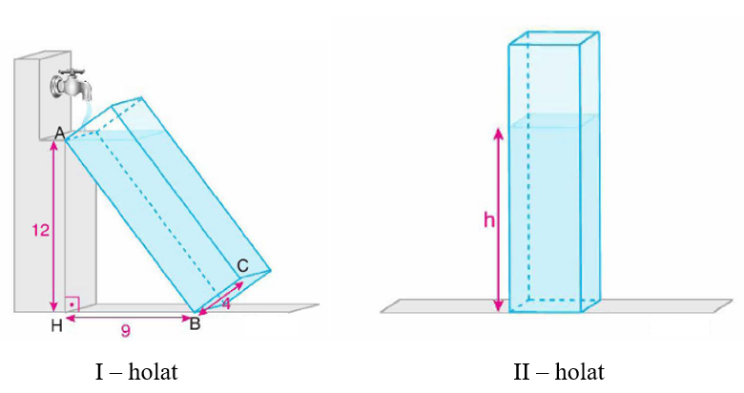

Екінші жағдайда ыдыстағы судың биіктігін тап.

Шешуі:

Жауабы: _________________________________

2. Негізінің радиустары бірдей және биіктіктері 8 см болған цилиндр мен конус пішініндегі ыдыстар берілген. І – жағдайда конус цилиндр ішіне негізімен орналастырылды және цилиндрге 4 см биіктікке дейін су құйылды (1-жағдай). Ал ІІ – жағдайда конус цилиндрге ұш жағымен орналастырылды және цилиндрге 4 см биіктікке дейін су құйылды.

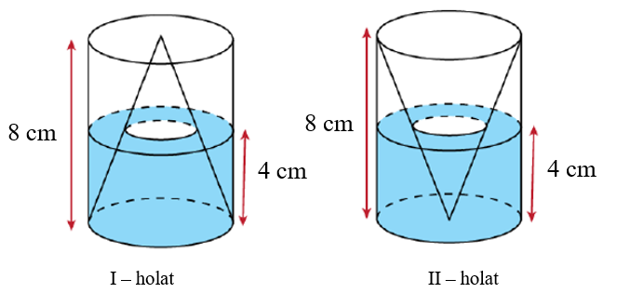

Бірінші жағдайда құйылған су көлемінің екінші жағдайда құйылған су көлеміне сәйкестігін тап.

Шешуі:

Жауабы: _________________________________

3. Негізінің радиустары мен биіктіктері бірдей болған цилиндр мен конус берілген. Конус суға толтырылып, цилиндрдің ішіне орналастырылды (І – жағдай). Содан соң конустың бүйір бетінің төмегнгі бөлігіне таяу жерден тесік жасалды. Бұның нәтижесінде конустан цилиндрге су шығып, цилиндр мен конустағы су деңгейлері теңелген күйге келді (ІІ – жағдай).

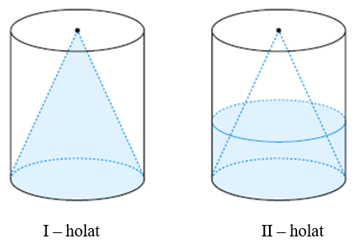

Егер конуста қалған су көлемі 19 см3 болса, цилиндрдің көлемі қандай екенін тап.

Шешуі:

Жауабы: _________________________________

4. Негізінің радиусы 6 см-ге тең конус пішініндегі ыдыс пен радиусы 3 см-ге тең темір шар берілген. Темір шар конустың ішіне орналастырылды (І – жағдай). Содан соң конусқа шар суға батқанға дейін, яғни ІІ – жағдайдағыдай су құйылды.

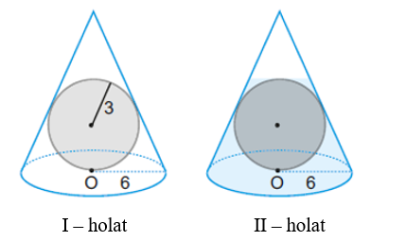

ІІ – жағдайдағы конустағы судың көлемін тап.

Шешуі:

Жауабы: _________________________________

5. Жарты шар пішініндегі ыдыста биіктігі 3 см-дей су бар (І – жағдай). Ыдыс екеінші күйге келтірілгенде, $BH$ қиманың ұзындығы қандай болатынын тап.

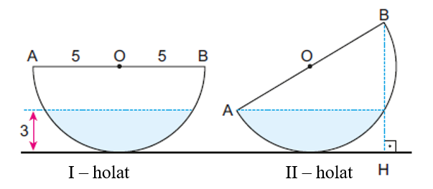

Шешуі:

Жауабы: _________________________________

6. Негізінің радиустары бірдей болған және биіктіктері 8 см-лік цилиндр және конус пішініндегі ыдыстар берілген. І – жағдайда конус цилиндр ішіне негізімен орналастырылды және цилиндрге 2 см биіктікке дейін су құйылды (1-жағдай). Ал ІІ – жағдайда конус цилиндрдің ішіне ұш жағымен орналастырылды және цилиндрге 4 см биіктікке дейін су құйылды.

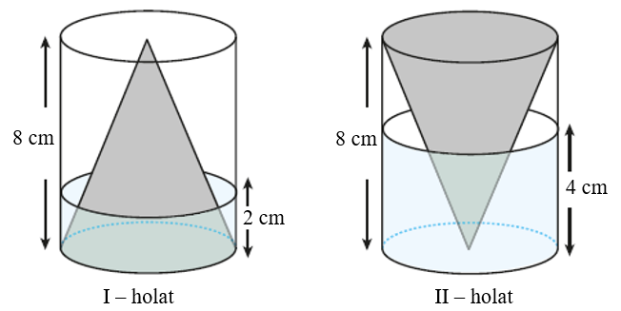

Бірінші жағдайда құйылған су көлемінің екінші жағдайда құйылған су көлеміне қатынасын тап.

Шешуі:

Жауабы: _________________________________

7. Биіктігі 6 см-лік конус пішініндегі, биіктігі 10 см-лік цилиндр пішініндегі және биіктігі 3 см-лік шағын конус пішініндегі ыдыстар суреттегідей етіп орналастырылды (І – жағдай). Үлкен конус сумен толтырылды және ІІ – жағдайға келтірілді яғни кері айналдырылды.

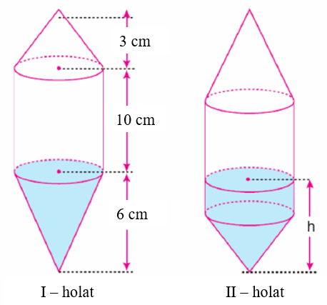

ІІ – жағдайдағы судың биіктігін тап.

Шешуі:

Жауабы: _________________________________

8. Суретте бейнеленген конус пішініндегі ыдысты толтыру үшін 27 стакан су құйылды. Конустың биіктігі 96 бірлік. Егер шүмек арқылы конустан 19 стакан су алынған болса, онда қалған судың биіктігі қандай болатынын тап.

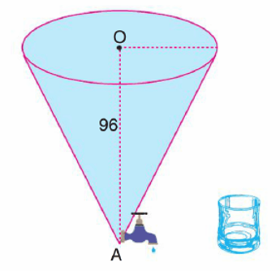

Шешуі:

Жауабы: _________________________________

9. Негізінің радиусы 2 см, биіктігі 10 см-лік цилиндр пішініндегі ыдыс сумен толтырылды (І – жағдай). Содан соң цилиндр ыдыс белгілі бір бұрышқа қойылды және ондағы судың бір бөлігі төгілді. Ал цилиндр ІІ – жағдайдағы көрініске келді.

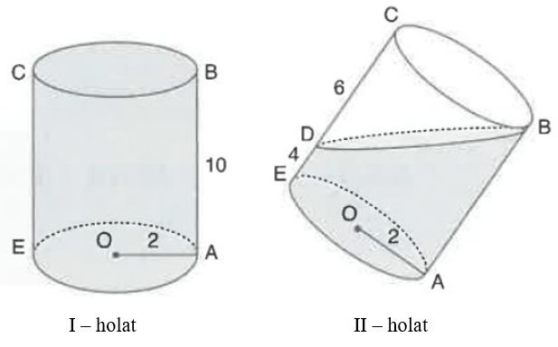

Бірінші жағдайдағы су көлемінің екінші жағдайдағы су көлеміне қатынасын тап.

Шешуі:

Жауабы: _________________________________

10. Биіктігі 10 см-лік цилиндр пішініндегі ыдыс белгілі бір бұрышқа қисайған күйінде сумен толтырылды (І – жағдай). Содан соң цилиндр ыдыс тік қалпына келтірілді (ІІ – жағдай).

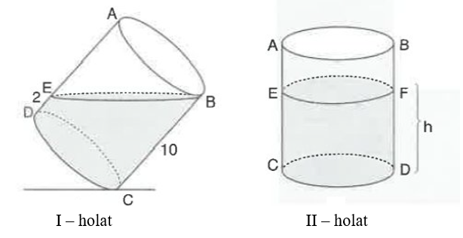

Екінші жағдайдағы цилиндр ыдыстағы судың биіктігін тап.

Шешуі:

Жауабы: _________________________________